«1С-Рарус:XBRL 1.0»

Руководство пользователя

г.Москва
2025 г.
ПРАВО ТИРАЖИРОВАНИЯ
ПРОГРАММНОГО ПРОДУКТА И ДОКУМЕНТАЦИИ
ПРИНАДЛЕЖИТ
ООО «Рарус-Софт»

Приобретая настоящий программный продукт,
вы тем самым даете согласие не допускать
копирования программы и документации
без письменного разрешения
ООО «Рарус-Софт»

ООО «Рарус-Софт», 2025
Почтовый адрес: 127434, г. Москва, а/я 123,
Юридический адрес: 117036, РФ, г. Москва, ул. Дмитрия Ульянова, д. 9/11, корп. 2, этаж цокольный, ком 1-Б
Фактический адрес: г. Москва, Дмитровское шоссе, д. 9Б
телефон: +7 (495) 223-04-04,
+7 (495) 231-20-02
Контрольная группа (для претензий
и рекламаций): k@rarus.ru
E-mail: invest@rarus.ru
URL: www.rarus.ru
Продукт включен в Реестр российского ПО под номером №8416 от 30.12.2020
https://reestr.digital.gov.ru/reestr/309766/?sphrase_id=5944891

Группа разработки
и тестирования конфигурации: Ю. Мельник, В. Савченко, Э. Таутинов

Документация – А. Дорошенко

Наименование книги: | «1С-Рарус:XBRL 1.0». Руководство пользователя»
Номер издания: | 1.0.1
Дата выхода: | 28 июля 2026 г.

ЛИНИЯ КОНСУЛЬТАЦИЙ
+7 (495)223-04-04, +7 (495) 231-20-02

В течение трех месяцев после приобретения программного продукта и активации регистрационной анкеты зарегистрированные пользователи могут бесплатно получать консультации и технологическую поддержку продукта в объеме лицензии уровня «ПРОФ».

Важно! По истечении указанного срока консультации оказываются после приобретения лицензии на технологическую поддержку уровня «ПРОФ».
Решение вопросов, выходящих за рамки технологической поддержки программного продукта «1С-Рарус:XBRL 1.0», таких как: работа платформы «1С:Предпрятие» версии 8.3, обмен с внешними системами, созданный для конечного пользователя компаниями-партнерами, если только эти вопросы не касаются ошибок и проблем в работе продукта «1С-Рарус:XBRL 1.0», и т.п. следует адресовать разработчикам стороннего программного обеспечения.

За консультациями по программному продукту «1С-Рарус:XBRL 1.0» необходимо обращаться в компанию «Рарус-Софт» по телефонам +7 (495) 223-04-04, +7 (495) 231-20-02 или e-mail: invest@rarus.ru. Линия консультаций работает с 10:00 до 18:00 по московскому времени.
Перед подачей обращения на линию консультаций необходимо изучить доступную информацию по этому вопросу в документации к программному продукту.
При обращении по телефону необходимо указать информацию, идентифицирующую пользователя, такую как:
- регистрационный номер продукта;
- наименование организации (физ.лица), на которую оформлен продукт;
- наименование конфигурации.
По e-mail требуется указать:
- регистрационный номер продукта;
- наименование организации (физ.лица), на которую оформлен продукт;
- наименование и релиз конфигурации;
- описание проблемы и, по возможности, пошаговое описание действий по воспроизведению проблемы;
- к письму могут быть прикреплены «скриншоты» в форматах: jpg, gif, png, doc, bmp или любая другая информация.
Для решения вопроса сотрудник технологической поддержки имеет право запросить недостающую информацию.
Отвечая на возникшие у вас вопросы, дежурный сотрудник может воспроизвести возникшую ситуацию на своем компьютере. Он даст вам рекомендации сразу же или после обсуждения с разработчиками.
С составом пакетов программного продукта и описанием входящих в них услуг на технологическое сопровождение, а также с регламентом работы линии консультации можно ознакомиться по ссылке: https://rarus.ru/1c-invest/article-tehpodderzhka-1c-rarus-xbrl-1-0/

МЫ ВСЕГДА РАДЫ ВАМ ПОМОЧЬ!
Это Руководство представляет собой описание решения «1С-Рарус:XBRL 1.0» (далее- «1С-Рарус: XBRL 1.0», конфигурация или Решение).
Для работы с Решением необходимо наличие у пользователя технологической платформы «1С:Предприятие 8» версии 8.3 (далее «1С: Предприятие 8»).
В книге рассмотрены функциональные возможности Решения, особенности настройки и использования.
Характер данного Руководства предполагает, что вы знакомы с системой «1С:Предприятие 8», и владеете базовыми навыками работы с ней. Описание конфигурации не является заменой книги «1С:Предприятие 8. Руководство пользователя».

ОГЛАВЛЕНИЕ
Глава 1. Характеристика прикладного решения 9
1.1. Функциональные возможности 9
1.1.1. Загрузка таксономии 10
1.1.2. Отчеты XBRL 10
1.1.3. Прочее 11
Глава 2. Установка и запуск 13
2.1. Требования к системе 14
2.2. Установка программы и информационной базы 14
2.2.1. Стартовое меню установки программы 15
2.2.2. Первый запуск платформы 19
2.2.3. Создание новой информационной базы 20
2.3. Запуск программы 25
2.4. Защита решения 27
2.4.1. Что такое система лицензирования 27
2.4.2. Программные ключи защиты 29
2.4.3. Установка системы лицензирования 30
2.4.4. Настройка адреса сервера лицензирования 34
2.4.5. Активация программного ключа 36
Автоматическая активация через Интернет 41
Активация через файловый запрос 41
Активация по телефону 45
2.4.6. Сервер лицензирования 46
2.4.7. Web-сервер лицензирования 49
Подключения 50
Список ключей 52
Функции 54
Настройка 55
Глава 3. Загрузка таксономии 57
3.1. Архивы таксономии 58
3.1.1. Автоматическое создание архива таксономии 58
3.1.2. Ручное создание архива таксономии 60
3.2. Импорт точек входа из архива таксономии 62
3.3. Веб-сервис 63
Глава 4. Отчеты XBRL 67
4.1. Редактирование отчета XBRL 68
4.1.1. Создание отчета 68
4.1.2. Параметры 68
4.1.3. Формы 69
4.1.4. Редактирование отчетных показателей 71
Добавление комментариев к отчетным показателям 75
4.1.5. Сохранение изменений 76
4.1.6. Показатели 77
4.1.7. Дополнительно 78
4.1.8. Добавление файлов к отчету XBRL 80
4.2. Загрузка из файлов XBRL 81
4.2.1. Создание нового отчета XBRL 81
4.2.2. Дозаполнение отчета XBRL 83
4.3. Загрузка из файлов CSV 84
4.3.1. Создание нового отчета XBRL 84
4.3.2. Дозаполнение отчета XBRL 85
Глава 5. Валидация отчета XBRL 89
Глава 6. Выгрузка пакета отчетности 93
Глава 7. Прочее 95
7.1. Справочники 95
7.1.1. Организации 95
7.1.2. Статусы отчетов XBRL 96
7.2. Администрирование 98
7.2.1. Обслуживание 98
Журнал регистрации 99
Удаление помеченных объектов 100
Корректировка данных 101
Обновление программы 102
7.2.2. Общие настройки 103
7.2.3. Настройки пользователей и прав 104
Пользователи 105
Настройки входа 108
Настройки пользователей 110
Копирование настроек 112
Очистка настроек пользователя 114
7.2.4. Настройки работы с файлами 115

Характеристика прикладного решения
В данном руководстве описываются особенности работы с конфигурацией «1С-Рарус:XBRL 1.0».
При разработке конфигурации были использованы общие механизмы из «Библиотеки стандартных подсистем» (БСП).
Решение «1С-Рарус:XBRL 1.0» предназначено для инструментальной поддержки деятельности поднадзорных НФО в процессе подготовки и направления в Банк России периодической отчетности в соответствии с нормативными актами Банка России.
  - Функциональные возможности
К базовым функциям программы относятся:
- загрузка таксономии XBRL Банка России;
- ручной ввод данных отчетности НФО для последующего формирования файла отчетности в формате XBRL в соответствии с комплексом спецификаций XBRL на основе визуального пользовательского интерфейса;
- импорт данных отчетности в формате XBRL;
- проверка отчетных данных на соответствие правилам таксономии XBRL Банка России и формирование протокола проверки;
- формирование файла XBRL и пакета отчетности;
- хранение пакетов отчетности;
- хранение дополнительных файлов пакета отчетности.

Весь необходимый для работы с конфигурацией функционал выведен на рабочий стол. Рабочий стол состоит из трех закладок:
- «Загрузка таксономии»;
- «Отчеты XBRL»;
- «Прочее».
    - Загрузка таксономии
В разделе «Загрузка таксономии» выполняется импорт точек входа в базу.
    - Отчеты XBRL
Данная закладка предназначена для работы с пакетом отчетности, выгружаемым в Центральный банк Российской Федерации (ЦБ РФ).
    - Прочее
Объекты данного раздела программы предназначены для хранения ссылок на необходимые справочники и административные обработки.

Установка и запуск
Типовое решение «1С-Рарус:XBRL 1.0» можно установить при наличии установленной платформы «1С:Предприятие 8», которая выполняет общие функции (управляет работой конфигурации, обеспечивает доступ к данным), а в конфигурации определены все возможные структуры хранимых данных и правила их обработки для конкретной программы. Ваши данные будут храниться в информационной базе, которая создается на основе конфигурации.
На компьютере, где уже установлена платформа «1С:Предприятие 8», можно установить несколько конфигураций. На основе каждой установленной конфигурации можно создать произвольное количество информационных баз, причем в состав каждой информационной базы будет включена копия исходной конфигурации.

Информационные базы можно копировать, как обычные файлы. Такая возможность полезна для разных целей:
- перенос информационной базы с компьютера на компьютер;
- резервное копирование;
- создание учебных, пробных или экспериментальных информационных баз, предварительно заполненных учетными данными.
  - Требования к системе
Конфигурацию «1С-Рарус: XBRL 1.0» можно установить при наличии установленной программы «1С:Предприятие 8». Конфигурация предназначена для работы с версией «1С:Предприятие» не ниже 8.3.12.1616.
Требования к системе соответствуют системным требованиям к «1С:Предприятие 8», представленным на сайте http://v8.1c.ru/requirements/.
  - Установка программы и информационной базы
Установка решения «1C-Рарус:XBRL 1.0» выполняется при помощи специальной программы установки, которая находится zip-архиве комплекта поставки (скачивается из личного кабинета пользователя https://rarus.ru/my/myself, rarus.ru). Перед тем, как приступить к установке, следует убедиться, что жесткий диск не содержит ошибок и имеется достаточно свободного места для выполнения установки.

До установки программы следует установить платформу «1С:Предприяте 8»
После установки платформы и конфигурации можно создавать информационные базы.
    - Стартовое меню установки программы
Для начала установки необходимо распаковать zip-архив установочного файла в произвольный каталог. В дальнейшем установка будет выполняться путем запуска разархивированного установочного файла Setup.exe из этого каталога. На экран будет выведено окно программы установки решения.
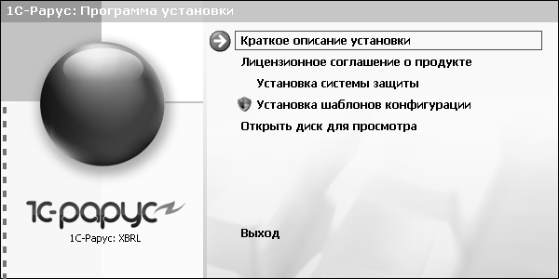
В этом окне содержатся следующие пункты меню:
- «Краткое описание установки». Открытие справочной информации по установке программы.
- «Лицензионное соглашение о продукте». Открытие текста лицензионного соглашения программного продукта.
- «Установка системы защиты». Устанавливается система защиты программы.
- «Установка шаблонов конфигурации». Устанавливаются файлы, используемые для создания новых баз данных решения.
- «Открыть диск для просмотра». Открывает в проводнике диск от программного продукта.
- «Выход». Завершает работу программы установки.
После установки шаблонов конфигурации решения можно стандартным способом создать из шаблона новую информационную базу: демонстрационную или рабочую.

Установка конфигурации
- В стартовом меню необходимо выбрать команду «Установка шаблонов конфигурации». Программа установки выведет информационное окно.
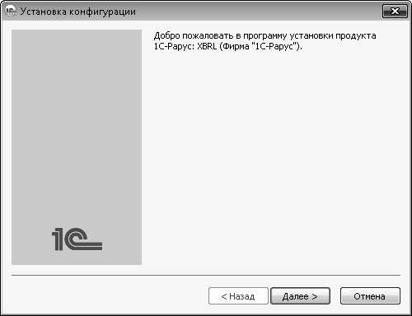
Для продолжения установки нажать кнопку «Далее>».
- В окне выбора каталога установки шаблонов рекомендуется оставить предложенный каталог без изменения.
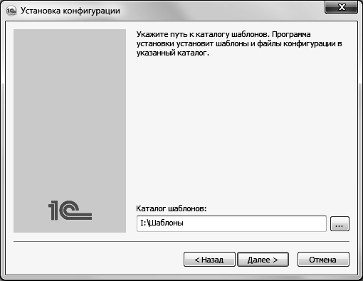
Для продолжения нажать кнопку «Далее>».
- Программа установки скопирует файлы конфигурации на ваш компьютер.
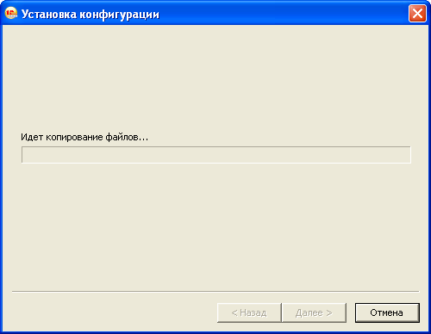
- Программа установки сообщит, что конфигурация установлена на ваш компьютер.
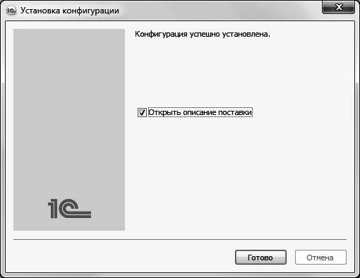
Нажать кнопку «Готово».
    - Первый запуск платформы
Чтобы запустить платформу «1С:Предприятие 8», нужно выбрать команду меню «Пуск» – «Программы» – «1С:Предприятие 8» – «1С Предприятие».
На экран будет выведено окно запуска.
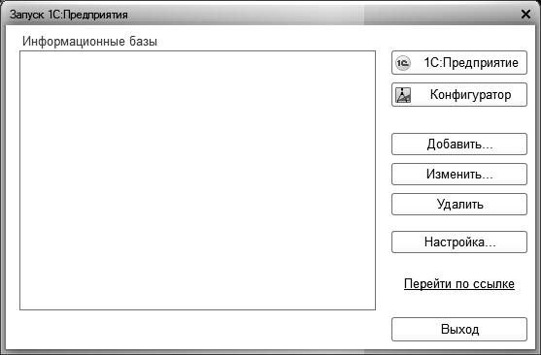
    - Создание новой информационной базы
- Нажать кнопку «Добавить». На экран будет выведено окно выбора варианта добавления информационной базы. Выбрать вариант «Создание новой информационной базы».
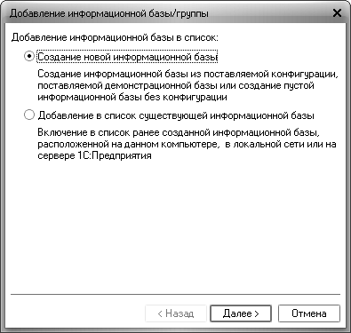
Для продолжения нажать кнопку «Далее>».
- На экран будет выведено окно выбора шаблона конфигурации, необходимого для создания информационной базы. В списке шаблонов раскрыть ветку «1C-Рарус:XBRL (демо)». В списке отобразятся доступные шаблоны, которые будут обозначены цифрами – номерами версий конфигураций.
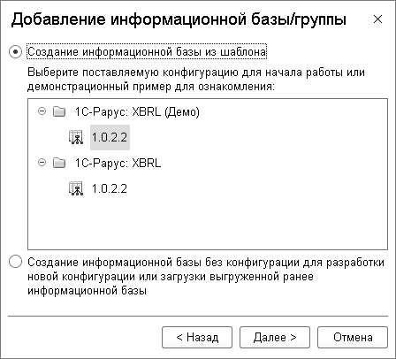
Щелчком выбрать шаблон конфигурации и нажать кнопку «Далее>».
Примечание
Шаблоны в ветке с пометкой «демо» предназначены для установки информационных баз с демонстрационными примерами, которые позволяют ознакомиться с возможностями конфигурации и приемами ведения учета. Шаблоны в ветке без пометки «демо» предназначены для установки информационных баз для ведения учета.

- Указать название информационной базы по своему усмотрению.
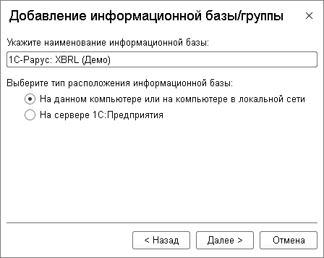
Для продолжения нажать кнопку «Далее>».
- Можно указать место расположения информационной базы взамен предложенного программой установки.
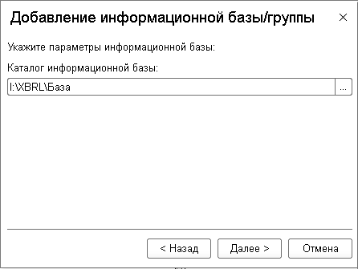
Для завершения создания информационной базы нажать кнопку «Далее>».

- Можно определить особые параметры запуска для вновь созданной информационной базы: выбрать вариант аутентификации, задать строку специальных параметров, определить основной режим запуска. Затем нажать кнопку «Готово».
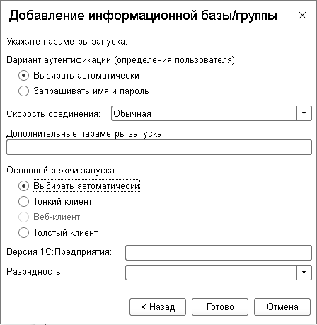
- Созданная информационная база будет добавлена в список информационных баз в окне запуска.
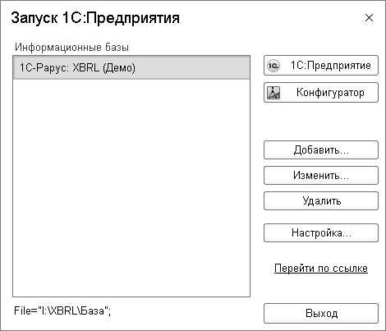
В состав информационной базы будет включена копия конфигурации, использованной для ее создания.
  - Запуск программы
- Необходимо открыть окно запуска, используя меню «Пуск» – «Программы» – «1С:Предприятие 8» – «1С:Предприятие».
- В окне запуска щелчком мыши выделить название информационной базы, с которой Вы собираетесь работать.
- Нажать кнопку «1С:Предприятие».
В результате программа запустится в режиме «1С:Предприятие».
Примечание
Программу можно запустить в одном из двух режимов: «1С:Предприятие» или «Конфигуратор». «1С:Предприятие» – это основной режим работы с программой. В нем выполняется собственно ввод и обработка информации (работа со справочниками, документами, отчетами и т.д.). В режиме «Конфигуратор» выполняется тестирование и исправление информационной базы.
  - Защита решения
В этом разделе приводится информация о защите решения.
    - Что такое система лицензирования
Система лицензирования – это набор программных средств, совокупность которых позволяет ограничить нелицензионное использование программного продукта. Для работы решения необходимо взаимодействие сервера лицензирования и ключа защиты.
Лицензионные ограничения на использование программного продукта задаются в ключе защиты.
Программный ключ требует активации для своего создания. Процесс активации создает программный ключ на конкретном сервере лицензирования. В результате активации программный ключ привязывается к уникальным аппаратным параметрам компьютера, на котором запущен сервер лицензирования.
Решение всегда использует программу «сервер лицензирования». Связь между компонентой защиты и сервером лицензирования осуществляется по протоколу TCP/IP. По умолчанию сервер лицензирования использует порт 15200 для лицензирования и 15201 для веб-сервера управления.
Система лицензирования состоит из трех частей. Первая часть – это компонента защиты. Она загружается в рамках серверного контекста конфигурации. Для получения лицензии на работу компонента защиты подключается по протоколу TCP/IP ко второй части системы защиты – серверу лицензирования. Сервер лицензирования представляет собой службу Windows, установленную на том же компьютере, на котором и запускается приложение, или на любом компьютере в рамках сети. В свою очередь сервер лицензирования обращается к третьей части системы защиты – ключам защиты, установленным на том же компьютере, что и сервер лицензирования, для того, чтобы найти нужный для работы программы ключ. Если такой ключ будет найден, то сервер лицензирования выдаст компоненте защиты лицензию на работу (при условии, что в ключе есть свободные лицензии).
Для установки системы лицензирования используется файл Setup.exe в папке Protect из комплекта поставки решения.
Если решение работает локально, только на одном компьютере, то именно на этом компьютере и устанавливается сервер лицензирования. Если же несколько пользователей решения работают в общей сети по протоколу TCP/IP, то используется единый общий сервер – один из компьютеров сети, на котором устанавливается сервер лицензирования. Все остальные компьютеры сети подключаются к этому серверу лицензирования.
Примечание
Также решение может работать на терминальном сервере без каких-либо дополнительных настроек. В этом случае программа «сервер лицензирования» может быть установлена как на сам терминальный сервер, так и на любой другой компьютер в сети терминального сервера. Необходимо, чтобы компьютер, на который установлен сервер лицензирования, был включен и доступен на протяжении всей работы программы на терминальном сервере.
Система лицензирования доступна для платформ Windows x86 и x86_64, т.е. работа защищенного решения в серверном режиме возможна только на сервере «1С-Предприятия» под указанными платформами.
При настройке параметров защиты смена экранов настройки управляется стандартными кнопками:
- «Далее» – переход к следующему экрану мастера (после того, как выполнены требуемые действия).
- «Назад» – переход к предыдущему экрану мастера для исправления ранее принятых решений.
- «Отмена» – прекращение установки (после подтверждения).
    - Программные ключи защиты
Программный ключ представляет собой специально сформированный файл. В нем содержатся лицензионные ограничения и критерии аппаратной привязки; ключ, созданный на одном компьютере, не будет работать на другом. Физически файлы ключей хранятся в папке %CommonAppData%\Protect\RarusSoftKey. Эти файлы имеют имя, соответствующее номеру ключа, и расширение .dongle. Ключ имеет текстовый формат; в начале файла ключа расположена описательная секция, из которой можно узнать, что это за ключ и для какого продукта.
Установка программного ключа выполняется в интерактивном режиме из запущенной программы. Для этого нужно в мастере управления лицензированием выбрать пункт «Активировать программный ключ» (см. «Активация программного ключа»). Каждый ключ имеет свой уникальный серийный номер и набор пин-кодов для активации. Количество этих пин-кодов определяется для каждой программы индивидуально. Ключ разрешено устанавливать только на одном компьютере.
Важно!
Дополнительные пин-коды предназначены для переактивации программного ключа на этом компьютере в случае изменения аппаратной составляющей. Запрещено использовать несколько ключей защиты от одной поставки решения за счет активации дополнительных пин-кодов на других компьютерах.
Для установки ключа на определенный компьютер на этом компьютере следует первоначально установить сервер лицензирования.
Важно!
После активации программный ключ не переносится на другой компьютер/станцию. Поэтому следует быть внимательным при выборе компьютера для установки сервера лицензирования. Впоследствии именно к его аппаратным частям будет привязываться ключ.
В процессе активации ключ привязывается к следующим аппаратным частям:
- К жесткому диску, на котором находится системный раздел.
- К сетевой карте (если их несколько, то к первой найденной).
- К операционной системе, ее серийному номеру и имени компьютера.
- К материнской плате.
В случае изменения хотя бы одного параметра программный ключ теряет работоспособность. Восстановить ее можно с помощью реактивации ключа с использованием дополнительных пин-кодов. Если пин-коды кончились, то следует обратиться на линию консультации для данного программного продукта.
    - Установка системы лицензирования
Система лицензирования предназначена для работы в операционных системах Windows. Минимально поддерживаемая версия Windows XP SP3. Для всех современных операционных систем доступна работа как в x86, так и в x86_64.
Важно!
Установка сервера лицензирования должна производиться пользователем, обладающим администраторскими правами в операционной системе. Если установка происходит в операционной системе Windows Vista или Windows 7 (и пользователь обладает правами администратора), то система запросит у пользователя подтверждение для продолжения установки. Если пользователь не обладает правами администратора, то система предложит указать новую учетную запись пользователя, у которой есть права администратора. Программа установки будет запущена от имени этой новой учетной записи.
Важно!
Если используются другие программные продукты фирмы 1С-Рарус, то, возможно, на компьютере установлена и работает старая версия Сервера защиты keyserver.exe (в службах она имеет имя «Сервер защиты»), которую следует остановить перед установкой сервера лицензирования.
Установка системы лицензирования возможна как из самого решения, так и из отдельного инсталлятора. Если решение будет использоваться на нескольких компьютерах, то систему лицензирования нужно установить на сервере, который и будет раздавать лицензии. В этом случае нужно использовать отдельный инсталлятор системы лицензирования (файл setup.exe в папке Protect).
Если же решение будет использоваться на одном компьютере, то для установки системы лицензирования следует запустить решение. Если защита ранее не была установлена, то автоматически откроется окно «Управление лицензированием».
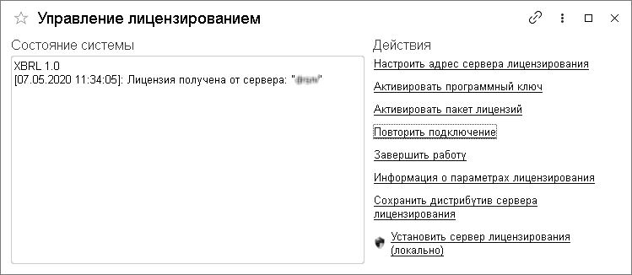
Также окно «Управление лицензированием» может быть вызвано из раздела «Прочее» в панели действий «Администрирование».
При помощи окна «Управление лицензированием» следует установить и настроить сервер лицензирования.
В данном окне присутствуют следующие команды:
- «Настроить адрес сервера лицензирования»;
- «Активировать программный ключ»;
- «Активировать пакет лицензий»;
- «Повторить подключение»;
- «Завершить работу»;
- «Информация о параметрах лицензирования»;
- «Сохранить дистрибутив сервера лицензирования»;
- «Установить сервер лицензирования (локально)» .
Для работы программного продукта необходимо установить сервер лицензирования.
Место установки сервера лицензирования зависит от варианта работы решения.
- В локальном варианте работы вся работа производится на одном рабочем месте (компьютере). Именно на этот компьютер и следует установить сервер лицензирования.
- В сетевом варианте работы сервер лицензирования устанавливается только на компьютер-сервер, а остальные компьютеры подключаются к серверу. Этот вариант является рекомендуемым.
Для установки сервера лицензирования на компьютере следует выбрать пункт «Установить сервер лицензирования».
Перед тем как начать установку, система уточнит, обладает ли текущий пользователь компьютера правами администратора.
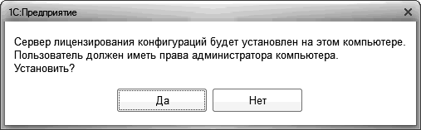
Нажатие кнопки «Да» начинает установку сервера лицензирования на данный компьютер.
По окончанию установки в браузере, выбранном на данном компьютере по умолчанию (например, Internet Explorer), откроется web-сервер лицензирования, предназначенный для более детального контроля ключей и лицензий (см. раздел «Web-сервер лицензирования» на стр. 50).
    - Настройка адреса сервера лицензирования
После того как сервер лицензирования установлен, на всех компьютерах, работающих с решением, следует настроить адрес этого сервера.
Для этого в окне «Управление лицензированием» следует выбрать пункт «Настроить адрес сервера лицензирования».
Откроется окно выбора вида сервера.
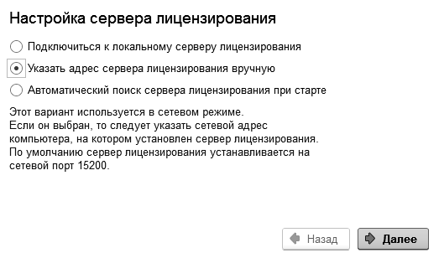
В этом окне следует выбрать один из трех вариантов подключения и нажать кнопку «Далее».
- «Подключиться к локальному серверу лицензирования». Этот вариант следует выбирать в случае работы в локальном режиме: то есть на одном рабочем месте, без использования сети. В этом случае программный ключ защиты следует активировать на данном компьютере. При выборе этого варианта подключения в константу «Сервер лицензирования» записывается значение *LOCAL – в этом режиме компонента защиты проверяет наличие сервера лицензирования на том компьютере, на котором запущено решение. Если сервер лицензирования присутствует, то компонента защиты подключается к нему по протоколу TCP/IP на адрес localhost.
Внимание!
Если информационная база размещена на сервере «1С:Предприятия», то компонента запускается на сервере и по умолчанию пытается найти и подключиться к серверу лицензирования локально (то есть, опять же на сервере). Это поведение можно изменить, выбрав вариант подключения «Указать адрес сервера лицензирования вручную».
- «Указать адрес сервера лицензирования вручную». Этот вариант используется в сетевом режиме, является рекомендуемым. Если он выбран, то следует указать сетевой адрес компьютера, на котором установлен сервер лицензирования. По умолчанию сервер лицензирования устанавливается на сетевой порт 15200.
- «Автоматический поиск сервера лицензирования при старте». Этот вариант также используется в сетевом режиме. При использовании данного варианта происходит автоматический поиск настроенных серверов лицензирования в сети. При выборе этого варианта подключения в константу «Сервер лицензирования» записывается значение *AUTO – в этом случае компонента защиты осуществляет поиск сервера лицензирования. Для этого компонента посылает в сеть широковещательный UDP запрос. В ответ сервера лицензирования, доступные в сети, посылают информацию о себе. После этого компонента защиты использует первый ответивший сервер. При каждом запуске операция будет повторяться. В этом режиме старт защиты наиболее долгий; он может занимать несколько секунд.
Также в этом окне может быть задан код доступа к ключу. Этот код позволяет однозначно указать, какой ключ защиты будет использовать решение. Использоваться будут только ключи, у которых задан в точности такой же код доступа.
Это может быть удобно, например, если один сервер обслуживает сети нескольких фирм. Для ключей каждой из фирм могут быть заданы свои коды доступа. Таким образом, клиенты из каждой фирмы смогут обращаться только к ключу своей фирмы.
    - Активация программного ключа
Программные ключи требуют активации. Процесс активации создает программный ключ на конкретном компьютере, и данный ключ оказывается привязан к этому конкретному компьютеру. Можно активировать программный ключ и с другого компьютера сети, а не только с сервера. Но на компьютере, на который устанавливается ключ, обязательно должен быть установлен сервер лицензирования.
Для активации ключа защиты следует в окне «Управление лицензированием» выбрать пункт «Активировать программный ключ».
Откроется окно выбора режима работы.

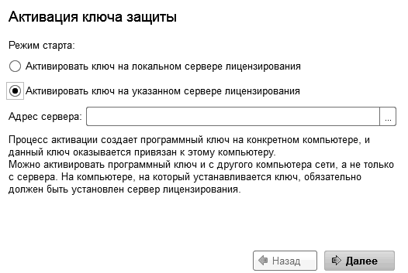
В нем следует выбрать локальный либо сетевой режим и нажать «Далее».
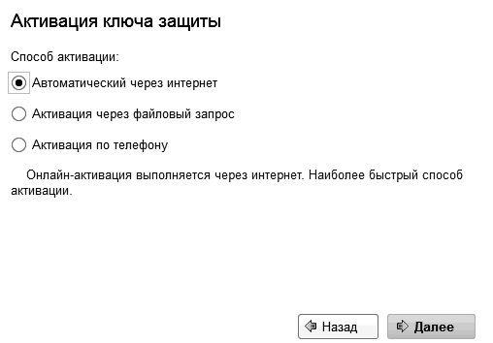
На следующем экране следует выбрать способ активации ключа.
- «Автоматический через интернет». Онлайн-активация выполняется по Интернету. Наиболее быстрый способ активации.
- «Активация через файловый запрос». В этом способе работы программой создается файл запроса активации. Этот файл каким-либо способом – например, по электронной почте – передается в центр лицензирования (почтовый адрес указан в сообщении, которое появится на экране сразу после создания файла запроса). На основании данного файла запроса в центре лицензирования создается файл активации, который передается обратно. После загрузки файла активации пользователь в соответствующей форме указывает путь к файлу активации и активирует программный ключ.
- «Активация по телефону». В этом способе работы пользователь звонит по телефону в центр лицензирования и зачитывает цифровой код, отображенный программой. В ответ из центра сообщают цифровой код для активации. Пользователь вводит этот код в соответствующее поле и активирует программный ключ. Данный способ удобен, если есть только телефонная связь, а связь по Интернету отсутствует.
Рассмотрим эти способы подробнее.
При выборе способа активации «Автоматический через интернет» либо «Активация по телефону» открывается экран ввода параметров пользователя (см. ниже).
Если выбран способ активации через файловый запрос, то следует указать, какое именно действие выполняется: создание файла запроса или загрузка файла активации.
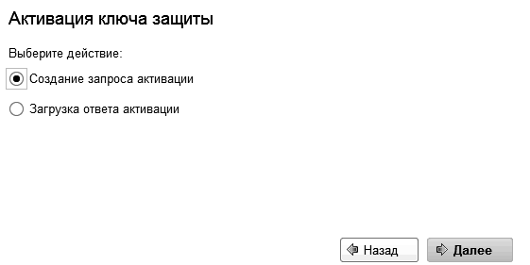
Далее открывается экран ввода параметров пользователя (в двух других способах активации этот экран открывается сразу).
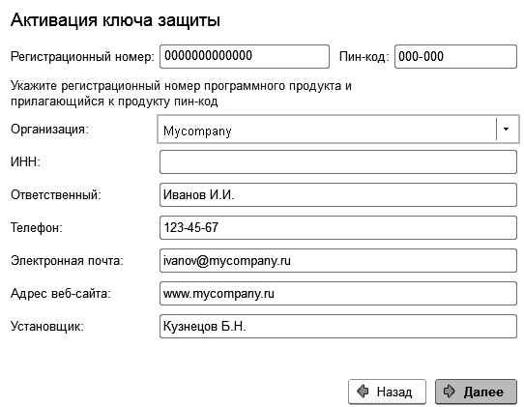
На этом экране пользователь вводит регистрационный номер программного продукта и прилагающийся к продукту пин-код. Регистрационный номер и пин-код необходимо указать из дополнительного файла «Лицензия 1С-Рарус XBRL».
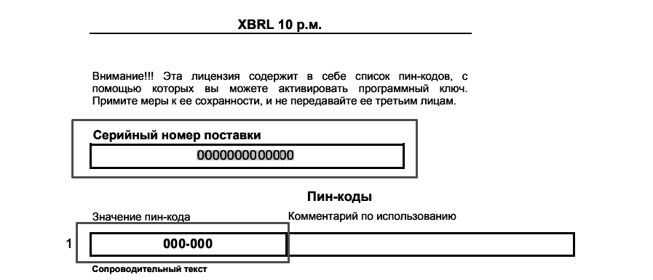
Пин-коды, входящие в комплект поставки программного продукта, предназначены для активации и, при необходимости, последующей реактивации одного и того же программного ключа. Реактивация используется для восстановления работоспособности программного ключа в случае изменения аппаратной составляющей сервера. Для работы с программным продуктом «1С-Рарус:XBRL 1.0» изначально предоставляется один пин-код. Дополнительные пин-коды выдаются только при наличии действующей техподдержки, например, на случай, если изменилась аппаратная составляющая компьютера, на котором установлен сервер лицензирования и активирован программный ключ. С помощью дополнительных пин-кодов в этом случае можно восстановить работоспособность решения.
Также на этом экране пользователю следует указать параметры своей компании.
Дальнейшие действия различны для разных способов активации; поэтому далее мы рассмотрим эти способы по отдельности.

Автоматическая активация через Интернет
Важно!
Для автоматической активации необходимо иметь доступ в Интернет.
После того как введены регистрационный номер программного продукта, пин-код и параметры пользователя, следует нажать кнопку «Далее». Ключ защиты будет автоматически активирован.
Важно!
В случае, если по какой-либо причине автоматическая активация ключа не была произведена, обратитесь к Вашему системному администратору. Сервер активации имеет адрес https:// support.rarus.ru/activation/

Активация через файловый запрос
После того как введены регистрационный номер программного продукта, пин-код и параметры пользователя, следует нажать кнопку «Далее». После нажатия кнопки «Далее» открывается экран, на котором отображаются введенные сведения.

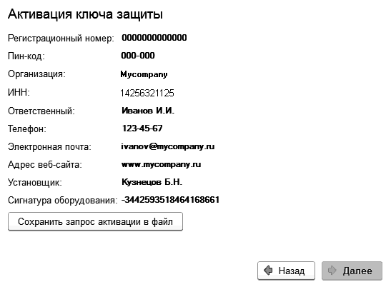
На этом экране следует нажать кнопку «Сохранить запрос активации в файл». Программа предложит выбрать место сохранения файла запроса.
После сохранения файла запроса на следующем экране будет указано место его сохранения на компьютере и адрес электронной почты, по которому этот файл следует отправить.

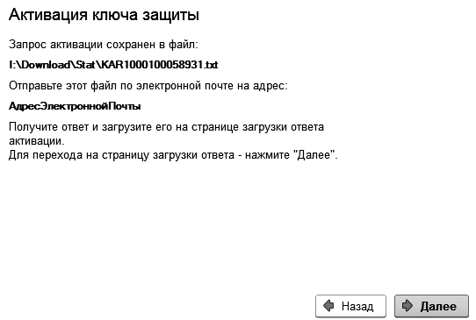
Сохраненный файл запроса следует отправить по указанному адресу электронной почты. С ответом будет прислан файл активации.
Для загрузки файла активации следует, как и при создании файла загрузки, выбрать пункт «Активация через файловый запрос». На следующем экране следует выбрать пункт «Загрузка ответа активации».
Внимание!
Загружать файл активации ключа необходимо на тот же сервер лицензирования, на котором создавался файл запроса активации. В противном случае активация ключа невозможна и ключ будет недоступен.
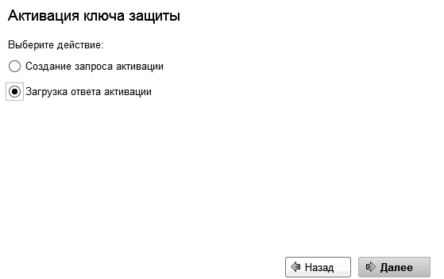
На открывшемся экране следует указать путь к файлу активации и нажать кнопку «Активировать ключ».
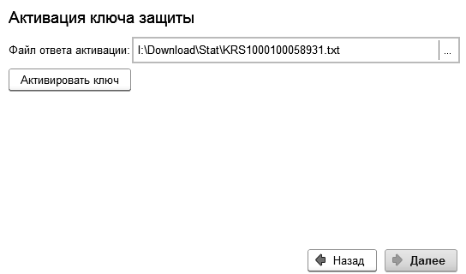
После этого ключ будет активирован.

Активация по телефону
После того как введены регистрационный номер программного продукта, пин-код и параметры пользователя, следует нажать кнопку «Далее». После нажатия кнопки «Далее» открывается экран, на котором отображаются введенные сведения.
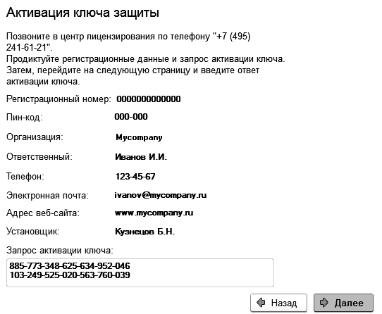
Также на этом экране указан телефон для активации ключа. Следует позвонить по этому телефону и продиктовать цифровой код, указанный в нижней части экрана, в поле «Запрос активации ключа». После того как код продиктован и принят, следует нажать «Далее».
Сотрудник центра лицензирования продиктует Вам ответ активации ключа защиты. Этот ответ, состоящий из трех блоков, следует ввести на следующем экране.
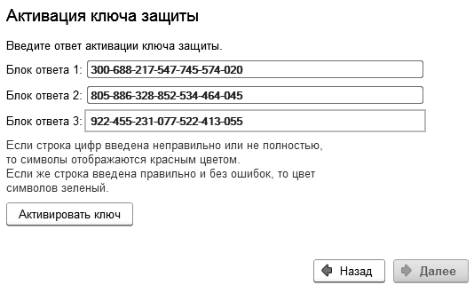
В программе проверяется корректность ввода. Если строка цифр введена неправильно или не полностью, то символы отображаются красным шрифтом. Если же строка введена правильно и без ошибок, то цвет символов зеленый.
После того как все три цифровых блока введены, следует нажать кнопку «Активировать ключ». После этого ключ будет активирован.
    - Сервер лицензирования
Сервер лицензирования предназначен для выдачи разрешений на работу программных продуктов. Список программных продуктов, на работу с которыми могут выдаваться разрешения, определяется списком подключенных к серверу лицензирования ключей защиты. Каждый экземпляр программы в обязательном порядке подключается к серверу лицензирования.
Сервер лицензирования представляет собой службу Windows. Имя службы: LicServer82, ее описание: «Сервер программного лицензирования конфигураций».
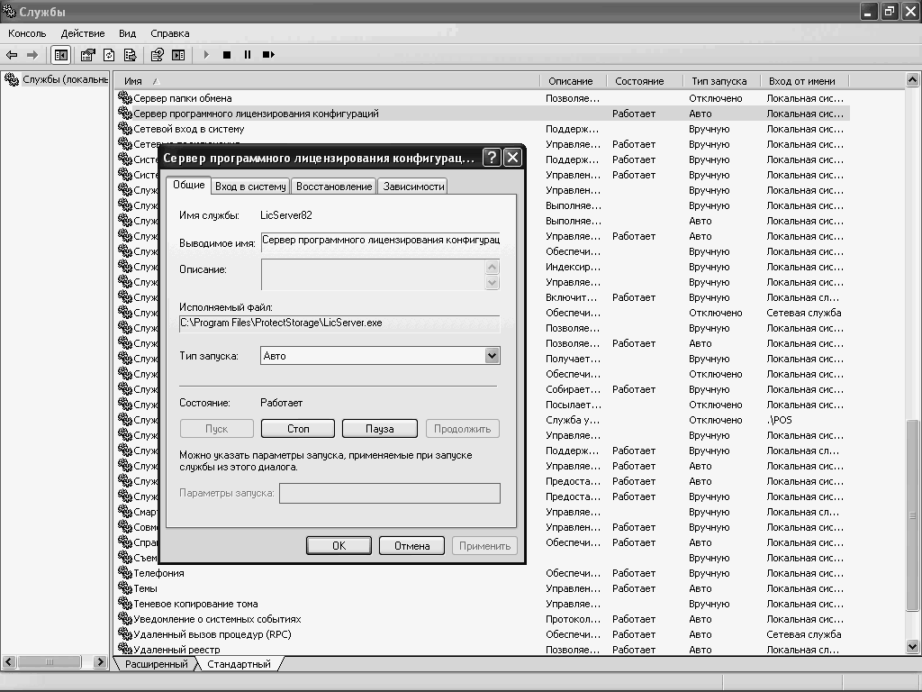
Система устанавливается в каталог %ProgramFiles%\ProtectStorage. Свои настройки программа хранит в ini-файле, который расположен там же. Вот его типовое содержание:
port=15200
WebPort=15201
Local=1
user=Cei=Txnv7RSta=HPxTVFhjhiKqnQ6HCxmq2kbH1du4YyVLa46fx+13xxIEw
password=Cei=Txnv7RSta=HPxTVFhjhiKqnQ6HCxmq2kbH1du4YyVLa46fx+13xxIEw
Строки файла имеют следующее значение:
- «port» – номер TCP/IP-порта, к которому ожидает подключения клиента сервер лицензирования. Параметр может быть настроен через веб-интерфейс сервера лицензирования.
- «WebPort» – номер TCP-IP порта, на котором доступен web-интерфейс сервера лицензирования. Настраивается вручную.
- «Local» – режим доступности сервера лицензирования. Если указано значение 0, то сервер лицензирования доступен в сети по всем сетевым интерфейсам компьютера. Если же указано значение 1, то сервер доступен только по локальному адресу Localhost (127.0.0.1), и подключение к нему возможно только с этого компьютера в режиме *Local. Параметр может быть настроен через web-интерфейс сервера лицензирования.
- «user» – зашифрованное имя пользователя web-интерфейса.
- «password» – зашифрованный пароль.

Два последних параметра настраиваются только через web-интерфейс. Если пользователь не был назначен в web-интерфейсе, то эти два параметра отсутствуют в файле настройки.
Внимание!
Если Вы забыли пользователя или пароль, то просто удалите строчки с «user» и «password» из конфигурационного файла и перезапустите службу сервера лицензирования.
Установка сервера лицензирования доступна как из самой программы, так и из отдельной программы установки (Protect\Setup.exe). Вместе с установкой службы сервера лицензирования программа установит драйвера аппаратного ключа 1С:СЛК.
Список портов, которые использует сервер лицензирования:
- 15200 TCP – сервер лицензирования. Его значение может быть изменено через конфигурационный файл;
- 15200 UDP – система автоконфигурирования и поиска серверов в сети. Значение изменить нельзя;
- 15201 TCP – web-интерфейс сервера лицензирования. Его значение может быть изменено через конфигурационный файл.
    - Web-сервер лицензирования
Для более детального контроля ключей и лицензий на сервере лицензирования предусмотрен web-сервер, который отображает текущее состояние сервера лицензирования. Этот web-сервер автоматически открывается после установки сервера лицензирования в браузере, установленном на компьютере пользователя по умолчанию.
Web-сервер устанавливается на порт 15201. Этот параметр может быть изменен на закладке «Настройка».
Для получения информации о сервере лицензирования, ключах и лицензиях нужно открыть в браузере адрес http://<IP адрес или имя сервера лицензирования>:15201, как показано на рисунке.

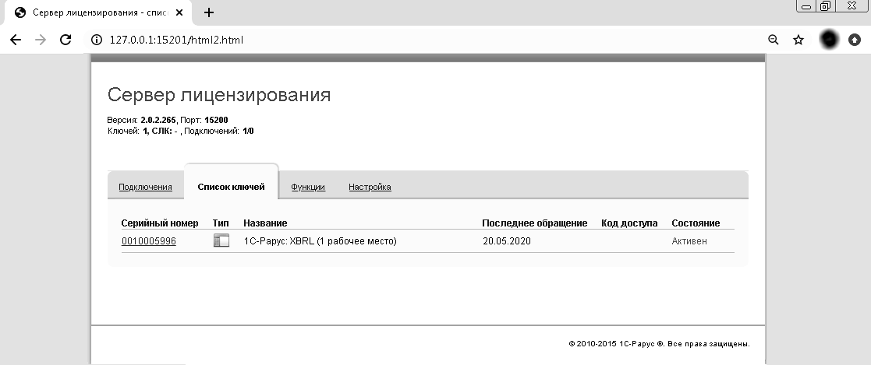
На web-сервере расположены следующие закладки.

Подключения
На данной закладке отображается список всех подключений к серверу лицензирования.
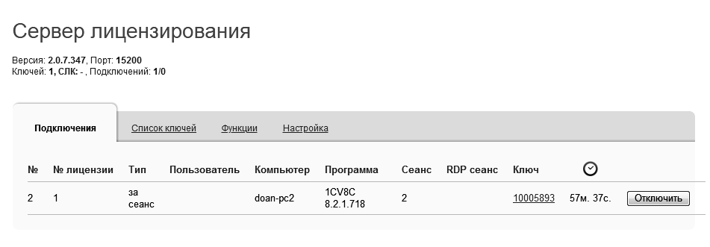
Подключение создается при старте решения на клиенте. Каждое подключение имеет номер лицензии, которую оно использует. В случае лицензирования за место, несколько подключений с одного рабочего места будут использовать одну и ту же лицензию. Во всех остальных случаях каждому подключению будет соответствовать уникальный номер выданной лицензии. Для каждой лицензии указываются:
- «Тип» – тип счетчика лицензий. Эти счетчики по-разному обрабатываются на сервере лицензирования.
- «Пользователь» – системное имя пользователя, подключившегося с данной лицензией;
- «Компьютер» – строка, идентифицирующая компьютер, с которого пришел запрос;
- «Программа» – программа, использующая данную лицензию;
- «Сеанс» – номер сеанса 1С;
- «RDP сеанс» – номер терминальной сессии (в случае работы через сервер терминалов);
- «Ключ» – ссылка на ключ, от которого получена лицензия;
-  – время работы пользователя, подключившегося с данной лицензией. Каждое подключение имеет активный период существования в течение 10 минут. Этот интервал периодически обновляется, если решение активно используется клиентом. Если активности в работе нет, то лицензия будет заблокирована на время, указанное на странице настройки в web-интерфейсе (см. «Настройка» на стр. 56);
- – нажатие этой кнопки освобождает лицензию на сервере. Кнопка может использоваться, например, если недостаточно лицензий для работы пользователей, и надо освободить часть использующихся лицензий (обычно поставка программного продукта имеет ограничение по числу лицензий, т. е. пользователей, одновременно работающих с программным продуктом).

Список ключей
На этой закладке отображается список подключенных к серверу ключей защиты.
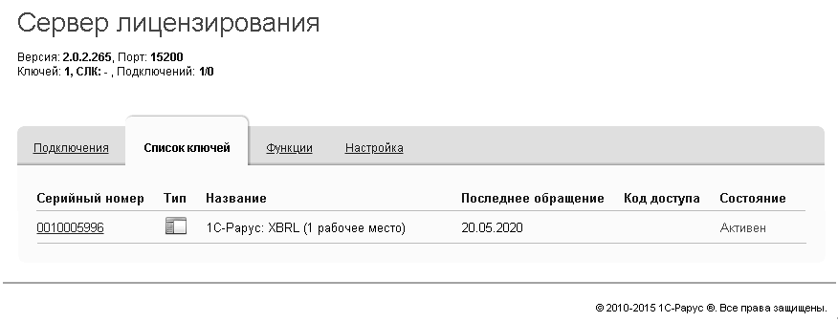
Для каждого ключа указывается его тип: аппаратный это ключ или программный.
Щелчок по серийному номеру ключа открывает окно параметров данного ключа.
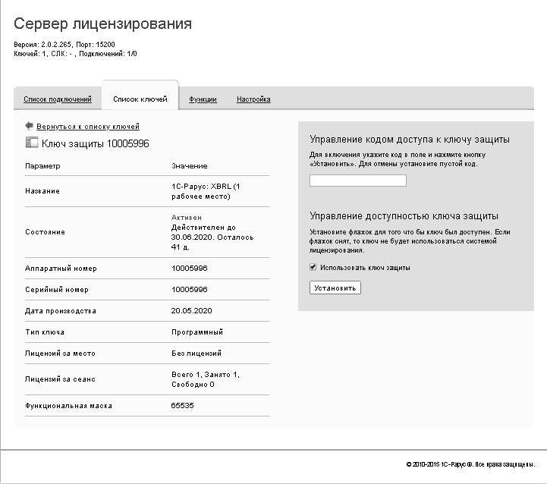
В этом окне может быть задан код доступа для данного ключа защиты. Этот код позволяет однозначно указать, кто сможет работать с данным ключом. Доступ к ключу будет только у того, у кого в параметрах подключения сервера задан в точности такой же код доступа (см. раздел «Настройка адреса сервера лицензирования» на стр. 34).
Это может быть удобно, например, если один сервер обслуживает сети нескольких фирм. Для ключей каждой из фирм могут быть заданы свои «пароли» – коды доступа. Таким образом, клиенты из каждой фирмы смогут обращаться только к ключу своей фирмы. Также на данной форме расположен флажок «Использовать ключ защиты». Если этот флажок снят, то данный ключ не будет использоваться. Таким образом можно запретить использование ключа, не отключая его от сервера.

Функции
При помощи данной закладки можно использовать две функции управления сервером лицензирования.
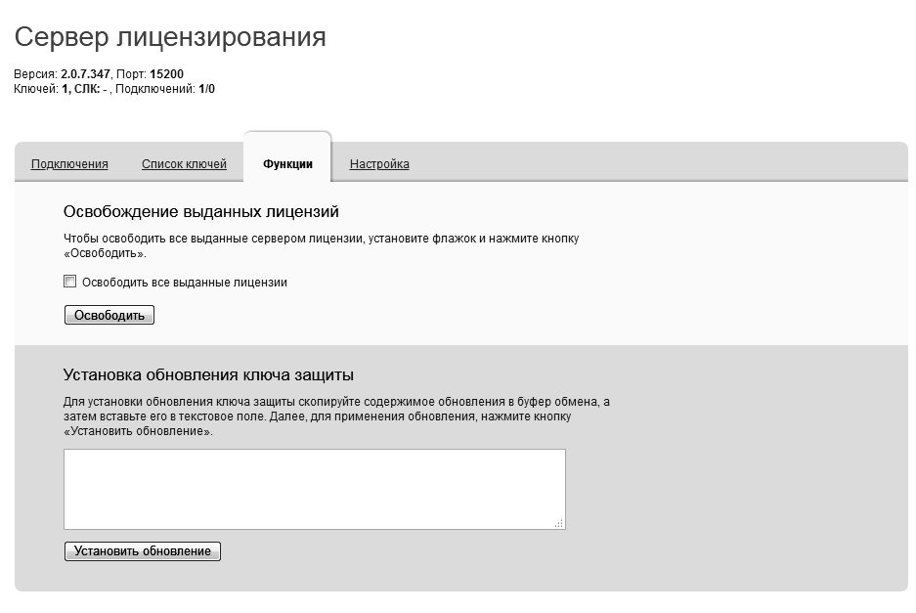
Установив флажок «Освободить все выданные лицензии» и нажав кнопку «Освободить», можно освободить все выданные лицензии, т. е. отключить всех пользователей от сервера.
Данная функция может быть полезна, например, если нужно отключить большое количество рабочих станций одновременно.
Внимание!
При перезапуске сервера лицензирования список подключений сохраняется.
Также при помощи данной закладки можно обновить аппаратный ключ из текстового файла. Для этого текст обновления копируется в буфер обмена, а оттуда – в текстовое поле на закладке, после чего следует нажать кнопку «Установить обновление». Текст обновления нужно копировать целиком. Не нужно удалять из него заголовок, так как это приведет к неработоспособности обновления.
После обновления ключа защиты рекомендуется перезапустить сервер лицензирования (в случае сетевой установки системы лицензирования).

Настройка
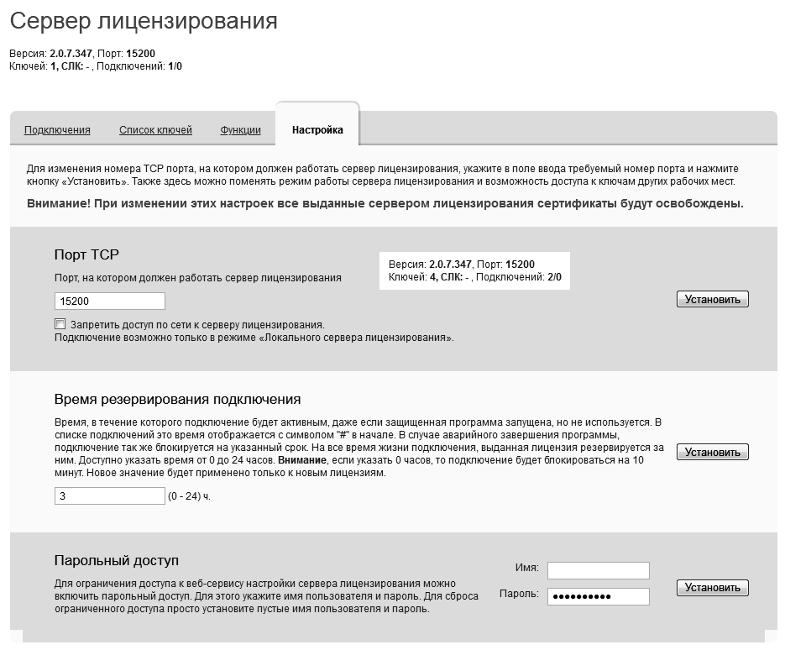
На данной закладке можно поменять номер TCP порта сервера лицензирования. Для этого следует указать новый номер порта в соответствующем поле и нажать кнопку «Установить». По умолчанию сервер подключен к сетевому порту 15200.
Если флажок «Запретить доступ по сети» установлен, то к данному серверу будет отсутствовать доступ по сети.
Также на этой закладке можно указать время, в течение которого подключение будет активным, даже если защищенная программа запущена, но не используется.
Кроме того, на данной закладке можно задать ограничение доступа к серверу лицензирования. Если указать в соответствующих полях имя пользователя и пароль и нажать кнопку «Установить», то при попытке подключения к серверу лицензирования пользователям будет выдаваться запрос на авторизацию.

Загрузка таксономии
Изначально конфигурация «1С-Рарус:XBRL 1.0» поставляется пустой, т.е. без загруженных таксономий ЦБ РФ. Для начала работы с конфигурацией надо загрузить необходимые точки входа таксономии в следующем порядке:
- Загрузить в базу архивы таксономий ЦБ РФ.
- Выбрать архив таксономии, который нужно прочитать.
- Прочитать таксономию.
- Выбрать необходимые точки входа.
- Загрузить выбранные точки входа.
Внимание!
Создание и редактирование отчетов XBRL будет недоступно в случае отсутствия загруженных точек входа.
  - Архивы таксономии
Справочник «Архивы таксономий» предназначен для хранения исходных ZIP-архивов таксономии ЦБ РФ. Создать элемент справочника можно вручную и автоматически.
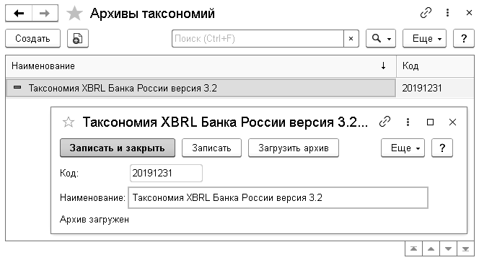
    - Автоматическое создание архива таксономии
Автоматическое создание архива таксономии подразумевает скачивание файла со специализированного ресурса и сохранение его в базе.
Порядок действий:
- Нажать кнопку «Скачать архивы таксономии» на закладке «Загрузка таксономии» рабочего стола конфигурации.

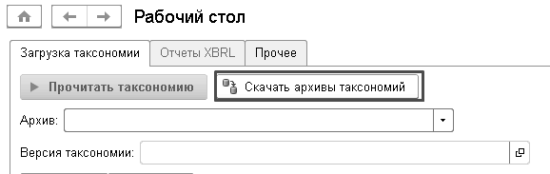
- В открывшейся форме «Импорт архивов» выбрать флажками скачиваемые архивы и нажать кнопку «Скачать».
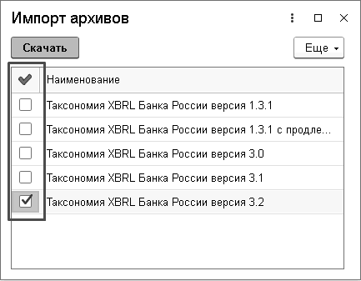
По окончании импорта выбранных архивов будет выдано сообщение:
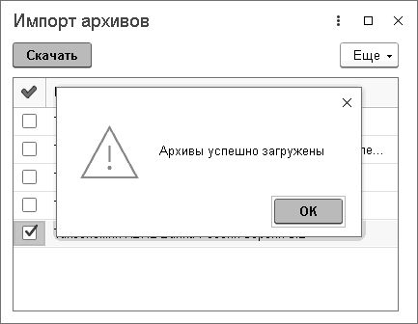
    - Ручное создание архива таксономии
При ручном создании архива таксономии надо выполнить следующие действия:
- Открыть форму списка справочника «Архивы таксономии» на закладке «Прочее» рабочего стола.

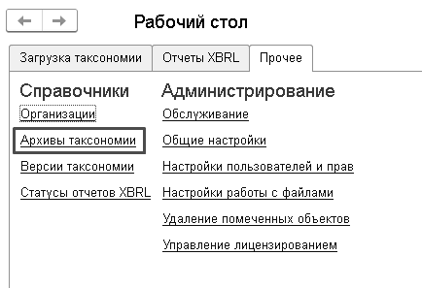
- Создать элемент справочника «Архивы таксономии».
- Ввести наименование архива.
- Нажать кнопку «Загрузить архив» и выбрать архив. Дождаться окончания загрузки и записать элемент справочника.
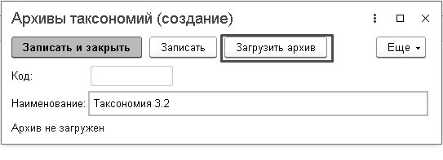
  - Импорт точек входа из архива таксономии
Порядок действий при импорте точек входа из архива таксономии:
- В поле «Архив» выбрать загружаемый архив таксономии.
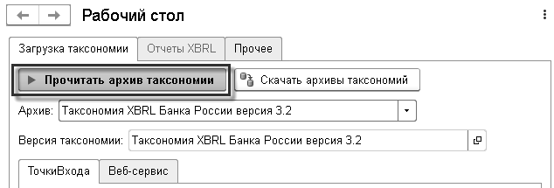
- Нажать кнопку «Прочитать архив таксономии».
- Флажками отметить загружаемые точки входа.
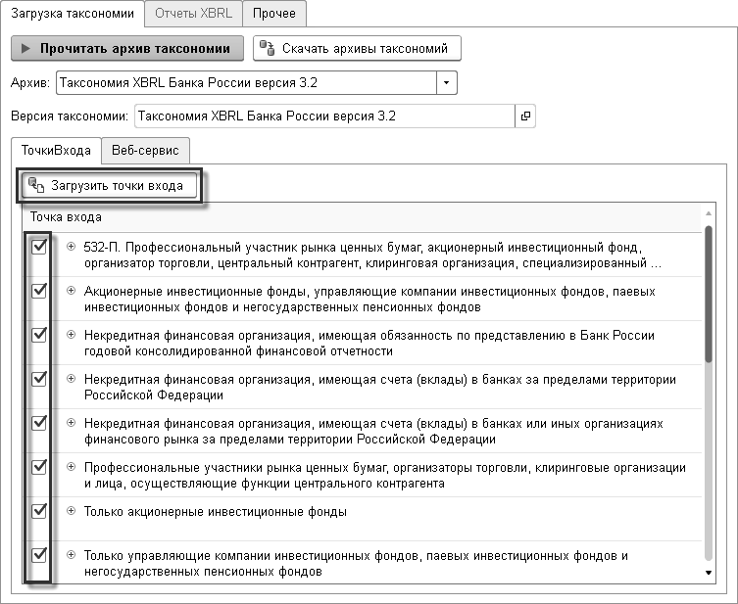
- Нажать кнопку «Загрузить точки входа».
Внимание!
Загрузка точек входа относительно небыстрый процесс. Не рекомендуется загружать ненужные точки входа. Они будут занимать лишнее место в базе и увеличат время загрузки.
По окончании загрузки таксономии будет выдано сообщение об этом. Также будет разблокирована закладка «Отчеты XBRL» рабочего стола.
  - Веб-сервис
Дополнительная закладка «Веб-сервис» страницы «Загрузки таксономии» предназначена для настройки соединения с интернет-сервисами 1С-Рарус. Интернет-сервисы необходимы для получения списка доступных точек входа, скачивания архивов таксономии и другое.
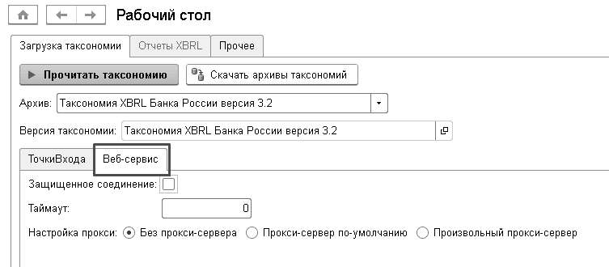
На закладке «Веб-сервис» расположены следующие реквизиты:
- «Защищенное соединение» – признак использования объекта защищенного соединения OpenSSL;
- «Таймаут» – таймаут соединения и операций, осуществляемых объектом WSПрокси, в секундах. 0 – не устанавливать таймаут.
- «Настройка прокси» – признак использования прокси сервера:
- «Без прокси-сервера» – не использовать прокси-сервер;
- «Прокси-сервер по-умолчанию» – производится попытка инициализировать объект значениями из файла inetcfg.xml. Если файл не существует, то значения берутся из системных настроек;
- «Произвольный прокси-сервер» – требует указания сервера, порта, пользователя и пароля прокси-сервера.

Отчеты XBRL
При открытии конфигурации идет проверка на наличие загруженных точек входа. В случае их наличия активизируется закладка «Отчеты XBRL».
Отчеты XBRL предназначены для хранения пакетов отчетности, отправляемых в ЦБ РФ.
Возможности:
- Создание и дозаполнение из файлов XBRL.
- Создание и дозаполнение из файлов CSV.
- Валидация по формулам таксономии ЦБ РФ.
- Выгрузка пакета отчетности.
- Редактирование отчетных показателей.
- Визуализация табличного представления согласно таксономии ЦБ РФ.
- Добавление файлов в отчет XBRL.

  - Редактирование отчета XBRL
    - Создание отчета
Для того, чтобы создать новый отчет, необходимо нажать кнопку «Создать» на закладке «Отчеты XBRL» рабочего стола.
При первоначальном открытии формы отчета XBRL необходимо заполнить реквизиты:
- «Организация»;
- «Версия таксономии»;
- «Точка входа»;
- «Период» – период отчетности.
Пока не будут заполнены все реквизиты закладки «Главное» остальные закладки будут недоступны.
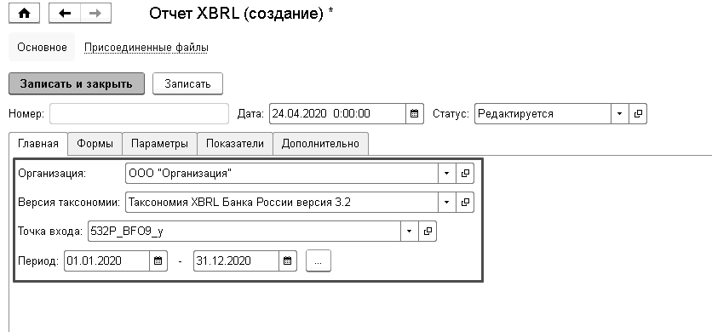
    - Параметры
Закладка «Параметры» содержит информацию о периодах табличного представления и настройки числовых отчетных показателей. Данная закладка заполняется автоматически, но при необходимости ее данные можно отредактировать.
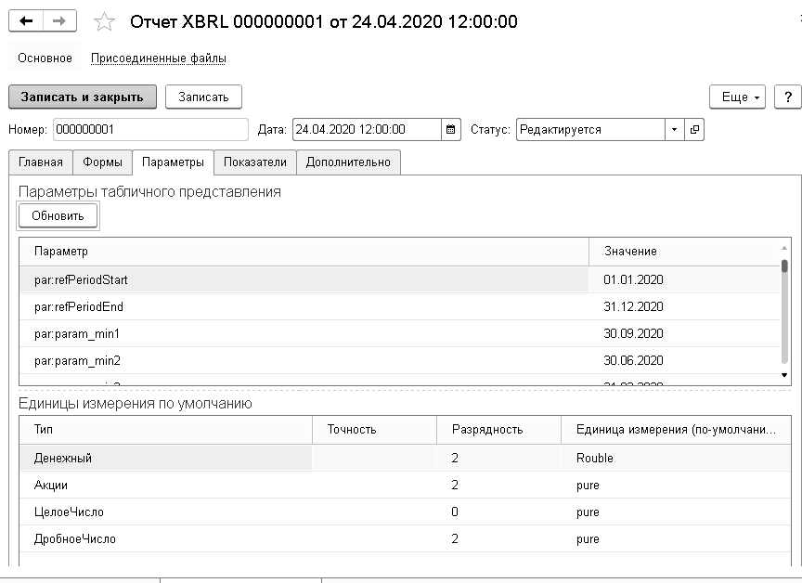
    - Формы
Закладка «Формы» содержит формы, принадлежащие точке входа. Формы можно сортировать по наименованию либо по индексу в базе, нажав на соответствующую кнопку над таблицей форм.
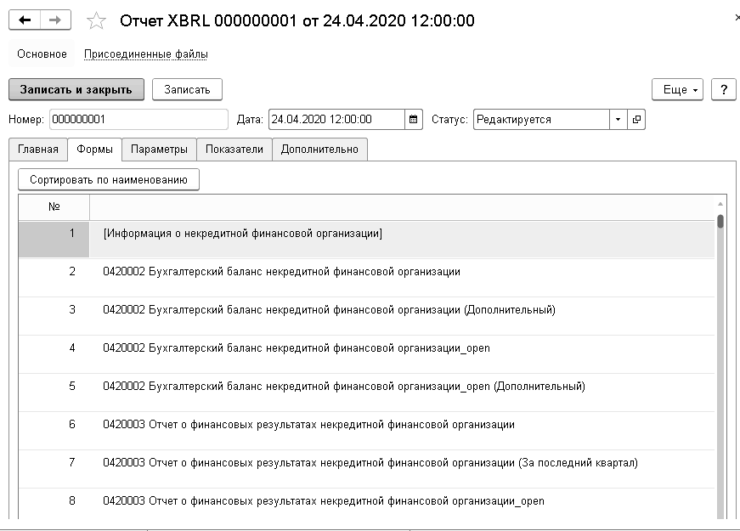
Двойным кликом по строке будет открыто табличное представление отчетной формы. Для примера откроем форму «Информация о некредитной финансовой организации».
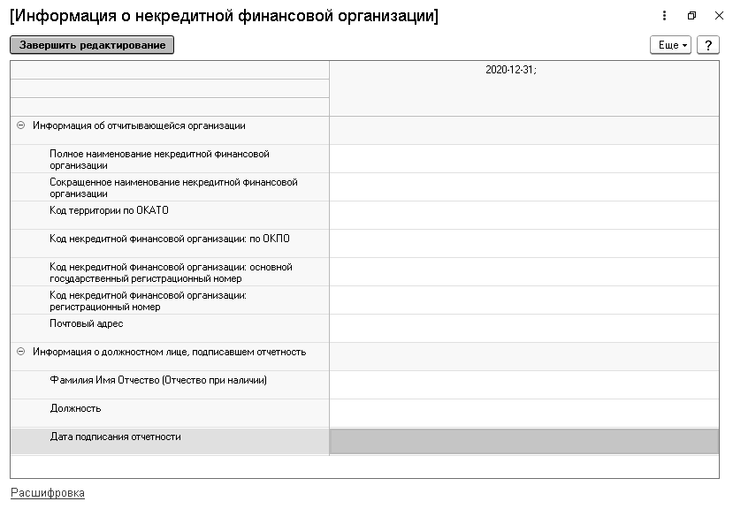
Нередактируемые ячейки выделены серым цветом. Редактирование отчетного показателя зависит от его типа. Все формы заполняются автоматически на основе ранее введенных данных отчета XBRL. Заполненные отчетные показатели выделяются зеленым цветом.
    - Редактирование отчетных показателей
Отчетные показатели со строковым типом вводятся напрямую в ячейку.
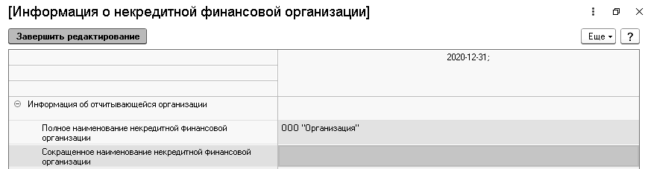
Денежные, целые и дробные числа можно ввести как напрямую в ячейку, так и открыв специальную форму.
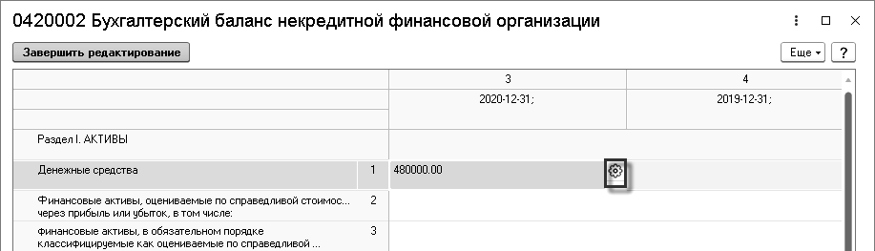
Форма редактирования числовых отчетных показателей позволяет выбрать единицу измерения и установить разрядность. Изначально заполняется значениями по умолчанию из параметров отчета.
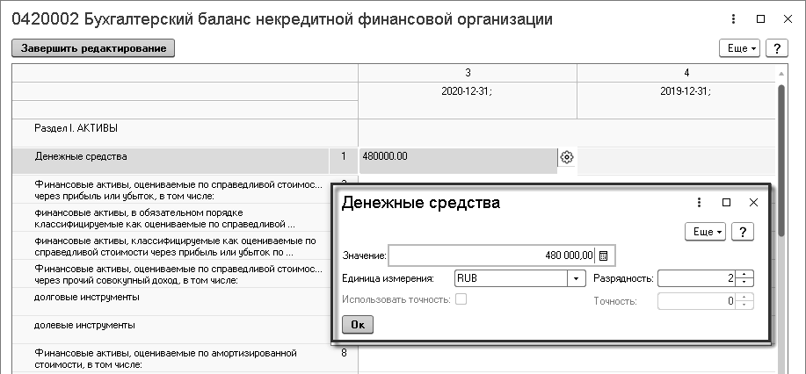
Отчетные показатели типа дата можно заполнить напрямую в ячейке, либо открыв форму выбора даты.
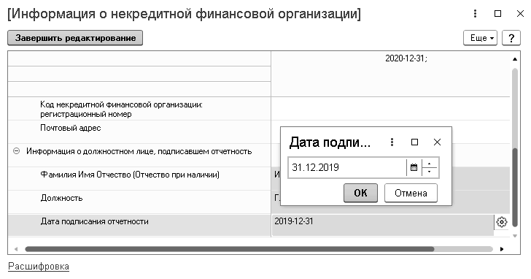
Отчетные показатели с предопределенными значениями выбираются из выпадающего списка.
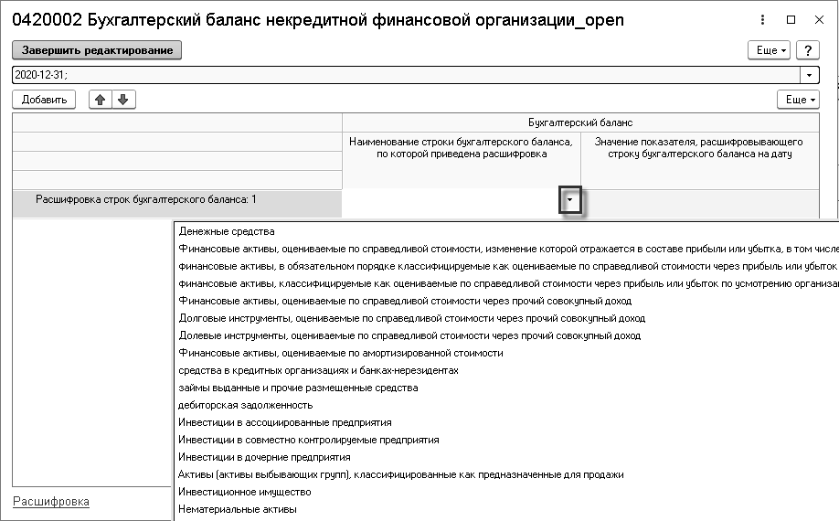
Помимо статически отчетных форм существуют динамические с добавлением осей. У таких форм будет доступна кнопка «Добавить».
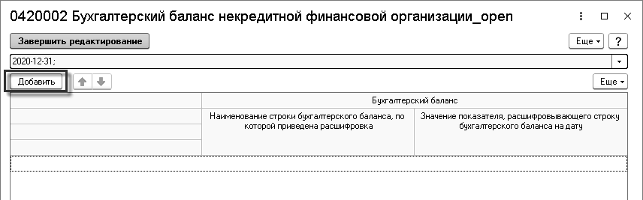
При нажатии будет открыта форма добавления осей. Необходимо заполнить значение оси и нажать кнопку «Ок».
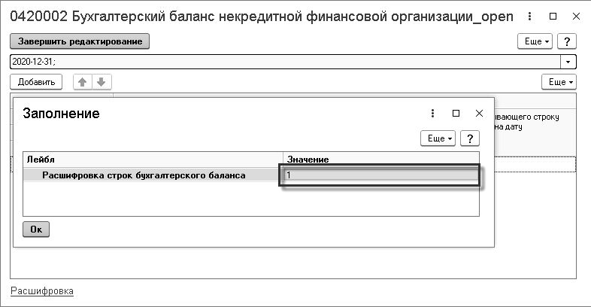
Отчетные формы с осью Z имеют выпадающий список над таблицей отчета. В случае наличия возможности добавления осей будет доступна кнопка «Добавить».
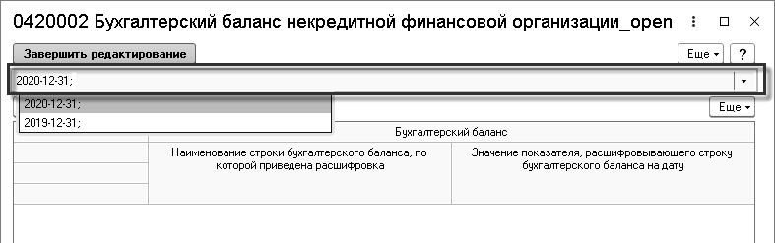
При переключении между осями Z таблица будет обновлять свои данные.

Добавление комментариев к отчетным показателям
Для добавления комментария необходимо встать на нужную ячейку, развернуть расшифровку и добавить значение в таблицу комментариев.

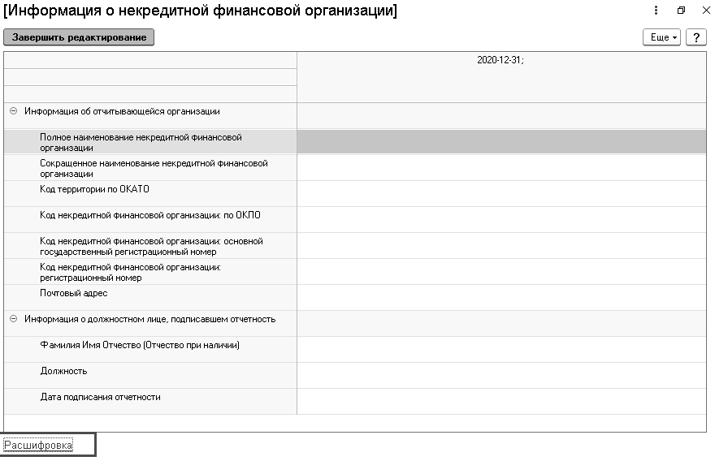
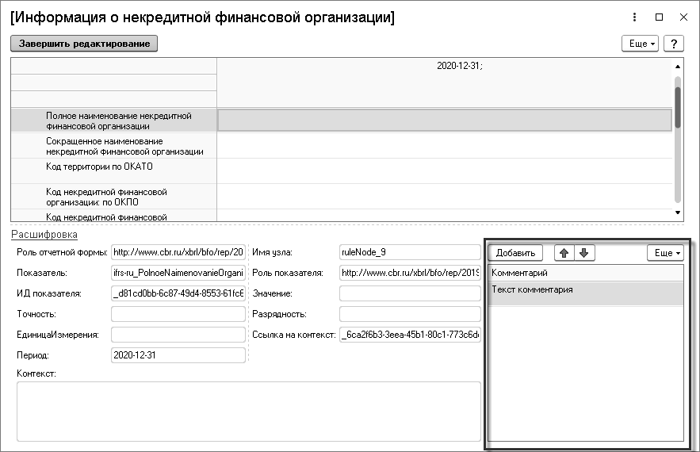
Помимо комментариев расшифровка содержит всю техническую информацию об отчетном показателе. Техническая информация доступна только для просмотра.
    - Сохранение изменений
Для того чтобы сохранить внесенные изменения необходимо нажать кнопку «Завершить редактирование» и затем сохранить изменения.

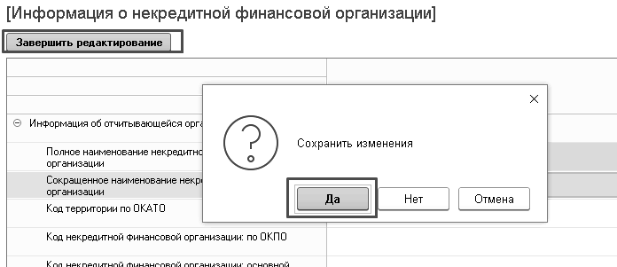
    - Показатели
Помимо просмотра отчетных показателей в табличном представлении их можно увидеть на закладке «Показатели». Верхняя таблица содержит информацию о показателях отчета, нижняя таблица – о контексте текущего показателя.
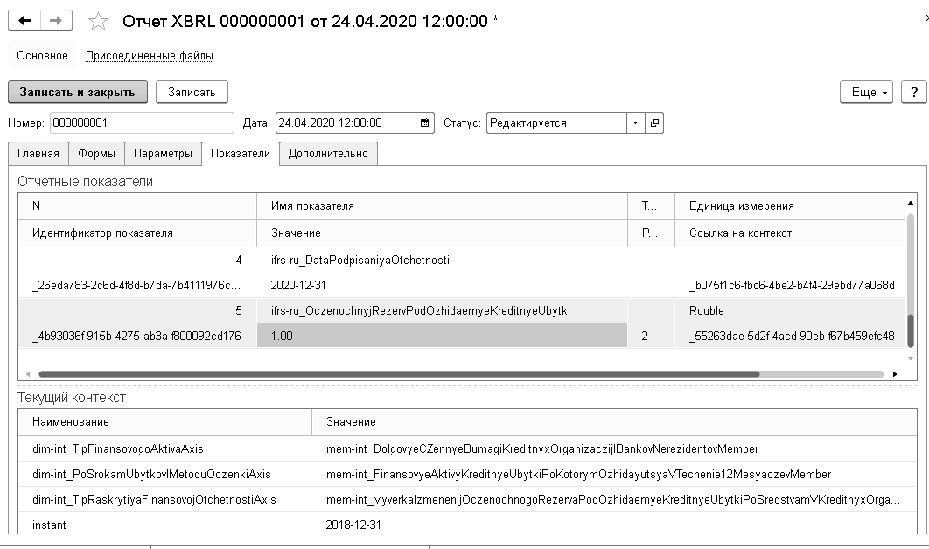
    - Дополнительно
Для предварительного расширения табличного представления имеется механизмы дополнительных контекстов и дополнительных периодов. Эти механизмы влияют только на табличное представление.
Для предварительного расширения по осям контекста необходимо нажать на кнопку «Добавить».
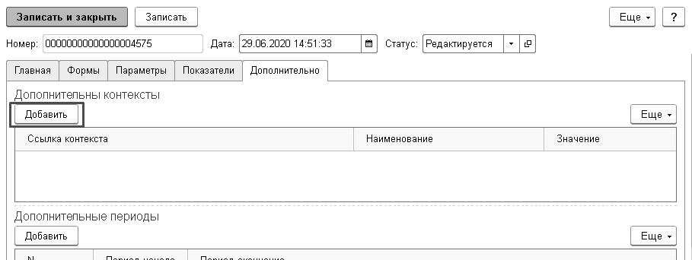
На форме добавления необходимо выбрать роль отчетной формы и заполнить нужные оси контекста.
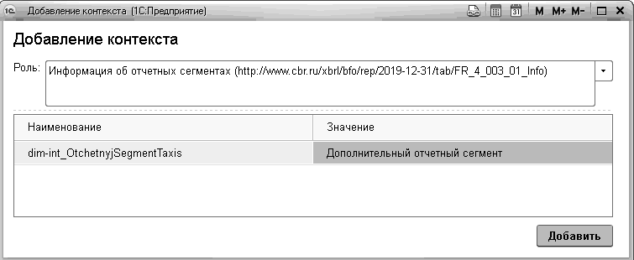
При открытии формы «Информация об отчетных сегментах» видно, что сработал механизм предварительного расширения.
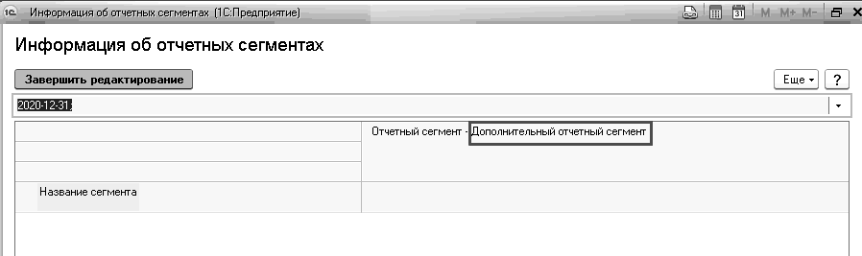
Расширения по дополнительным периодам работает аналогично. Необходимо добавить период.
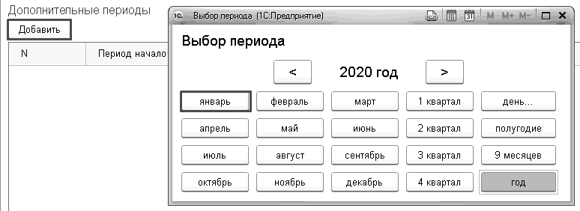
Для примера выберем январь 2020. При открытии формы «Части символов счетов доходов и расходов» видно, что добавилась колонка со значением «2020-01-01 – 2020-01-31».
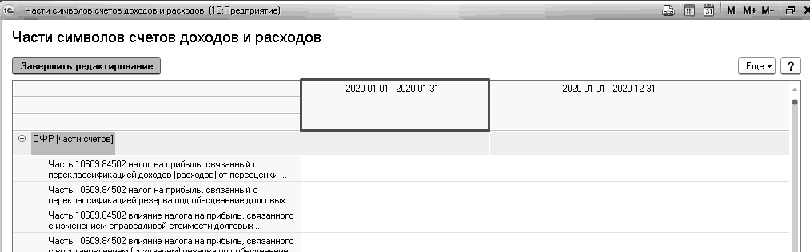
Внимание!
Механизм расширения по дополнительным периодам работает только для отчетных форм со значением «periodAspect».
    - Добавление файлов к отчету XBRL
Для добавления файлов нужно воспользоваться гиперссылкой «Присоединенные файлы» на форме отчета XBRL и нажать кнопку «Добавить».
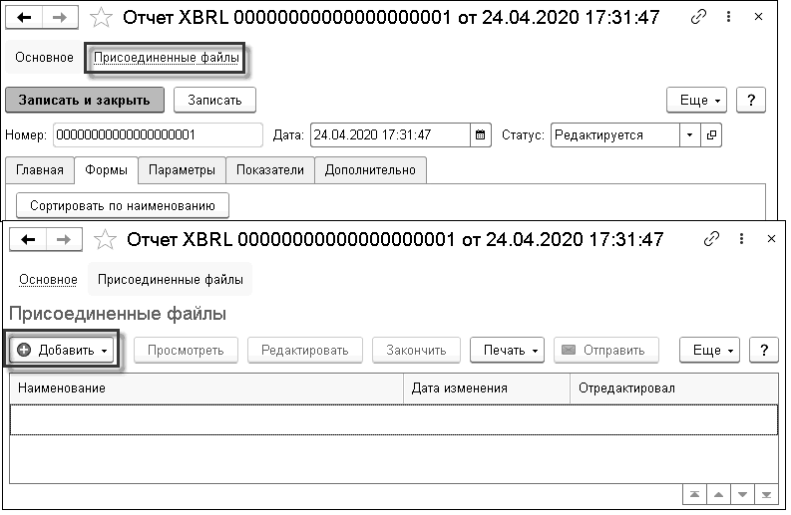
Внимание!
Эти файлы будут выгружены в пакет отчетности. Добавляйте только необходимые файлы.
  - Загрузка из файлов XBRL
    - Создание нового отчета XBRL
Для создания нового отчета из файла XBRL необходимо на закладке рабочего стола «Отчеты XBRL» в меню «Создание и редактирование» выбрать пункт «Создать из файла XBRL».
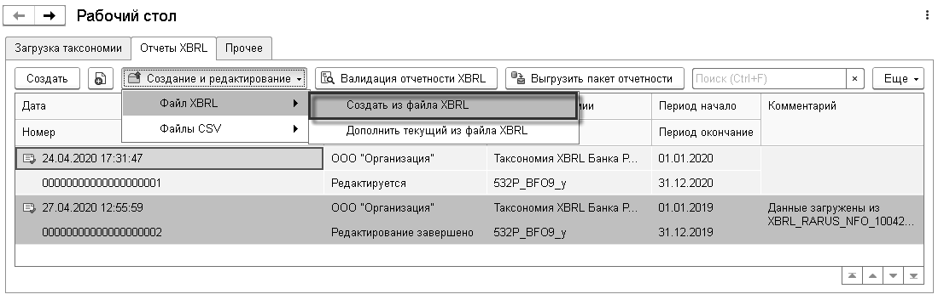
Откроется обработка загрузки файлов XBRL. На форме обработки необходимо выбрать загружаемый файл.
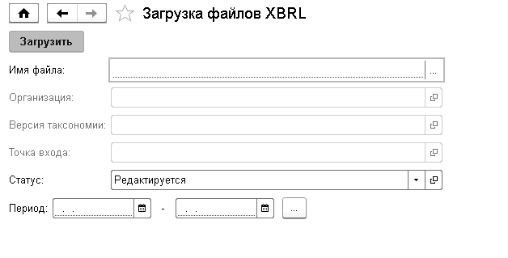
Организация, версия таксономии, точка входа и период определятся автоматически из файла. При необходимости можно отредактировать статус и период. Для создания отчета нужно на форме обработки нажать кнопку «Загрузить».
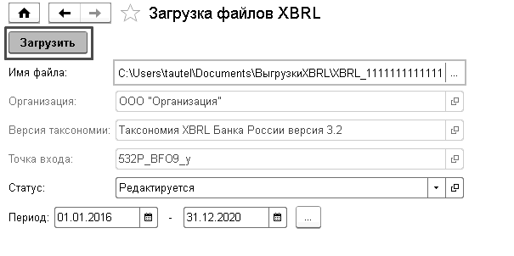
    - Дозаполнение отчета XBRL
Для дозаполнения отчета нужно на закладке рабочего стола «Отчеты XBRL» выбрать нужный отчет в списке и в меню «Создание и редактирование» выбрать пункт «Дополнить текущий из файла XBRL».
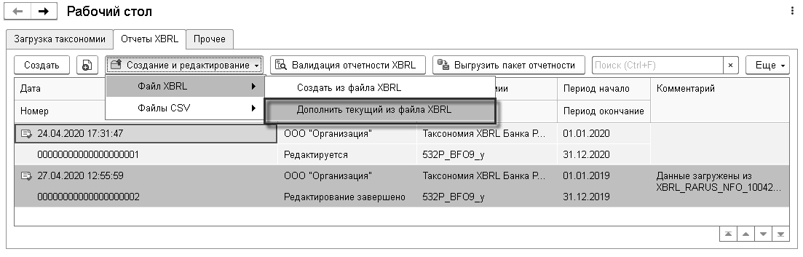
В результате откроется обработка дозаполнения отчета из файла XBRL. В ней необходимо выбрать загружаемый файл.
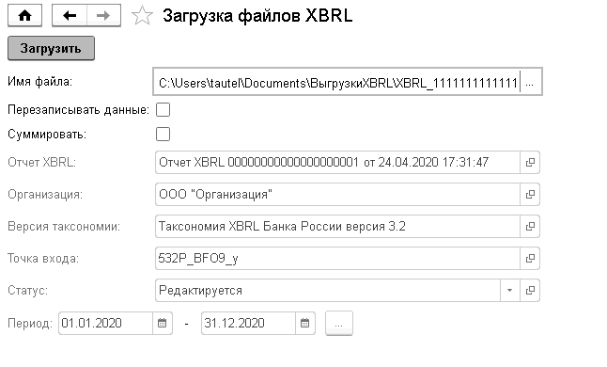
На форме обработки присутствуют два флажка, влияющих на дозаполнение:
- «Перезаписывать данные». В случае наличия в дозаполняемом отчете XBRL отчетного показателя он будет перезаписан из файла.
- «Суммировать». Одинаковые числовые отчетные показатели будут просуммированы.
Внимание!
Дозагружаемый файл должен иметь ту же версию таксономии, точку входа и идентификатор организации, иначе программа не даст загрузить файл.
Для дозаполнения отчета XBRL нужно на форме обработки нажать кнопку «Загрузить».
  - Загрузка из файлов CSV
    - Создание нового отчета XBRL
Для создания нового отчета из файла CSV необходимо на закладке рабочего стола «Отчеты XBRL» в меню «Создание и редактирование» выбрать пункт «Создать из файла CSV».
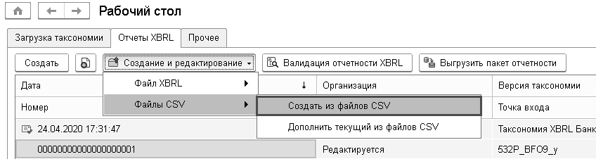
Откроется обработка загрузки файлов CSV. В ней необходимо выбрать загружаемые файлы, установить версию таксономии и точку входа.
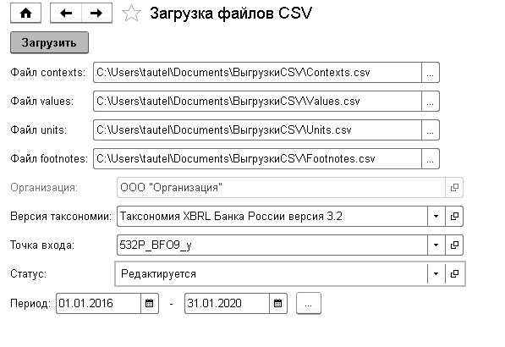
Период и организация определятся автоматически. При необходимости можно отредактировать статус и период. Для создания отчета нужно на форме обработки нажать кнопку «Загрузить».
    - Дозаполнение отчета XBRL
Для дозаполнения отчета нужно на закладке рабочего стола «Отчеты XBRL» выбрать нужный отчет в списке и в меню «Создание и редактирование» выбрать пункт «Дополнить текущий из файлов CSV».
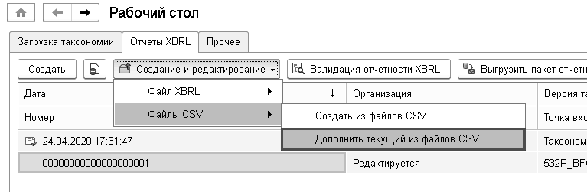
Откроется обработка дозаполнения отчета из файлов CSV. На форме обработки необходимо выбрать загружаемые файлы.
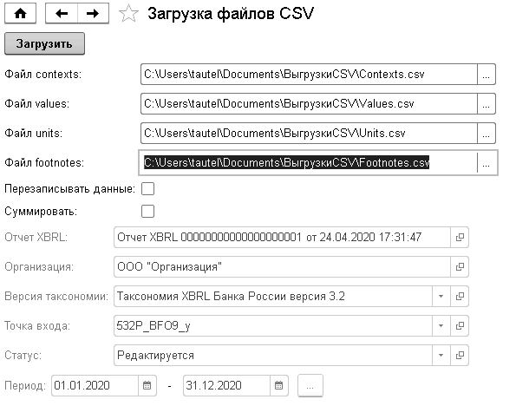
На форме обработки присутствуют два флажка, влияющих на дозаполнение:
- «Перезаписывать данные». В случае наличия в дозаполняемом отчете XBRL отчетного показателя, он будет перезаписан из файла.
- «Суммировать». Одинаковые числовые отчетные показатели будут просуммированы.
Внимание!
Дозагружаемый файл должен иметь ту же версию таксономии, точку входа и идентификатор организации.
Для дозаполнения отчета XBRL нужно на форме обработки нажать кнопку «Загрузить».

Валидация отчета XBRL
Для валидации отчета XBRL необходимо на закладке рабочего стола «Отчеты XBRL» выбрать нужный отчет и затем нажать кнопку «Валидация отчетности XBRL».
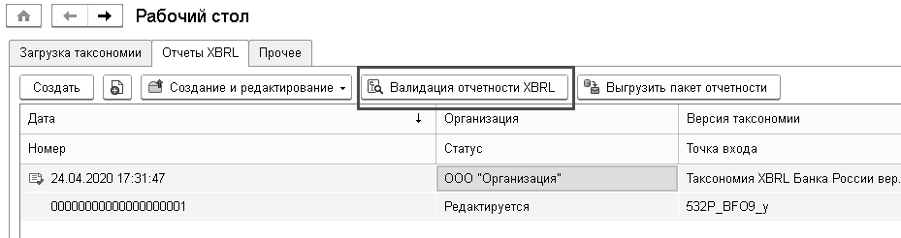
Помимо валидации по формулам таксономии производится техническая проверка данных отчета и проверка отчетных показателей на регулярные выражения. В случае наличия технических ошибок программа предложит их исправить.
Результаты валидации делятся на четыре типа:
- Заполнения обязательных показателей.
- Предупреждения.
- Стоп-контроли.
- Регулярные выражения.
Видимость типа зависит от наличия ошибок.
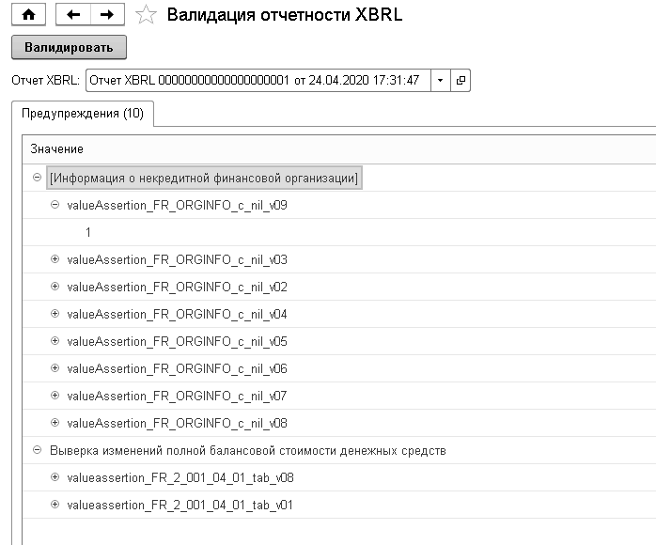
Результаты валидации сгруппированы по роли формулы, идентификатору формулы и номеру итерации. После нажатия на номер итерации откроется подробная информация по ошибке.

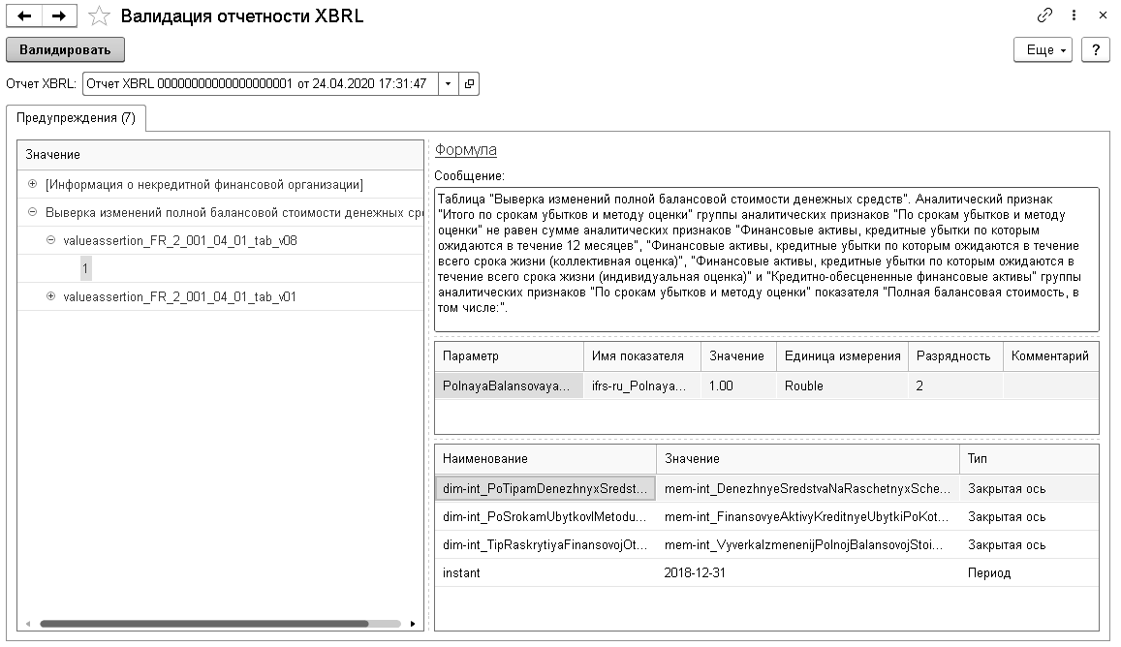
Двойным кликом по строке таблицы параметров будет открыто табличное представление, использующее этот параметр.

Выгрузка пакета отчетности
Для формирования пакета отчетности нужно на закладке рабочего стола «Отчеты XBRL» выбрать отчет XBRL и затем нажать кнопку «Выгрузить пакет отчетности».
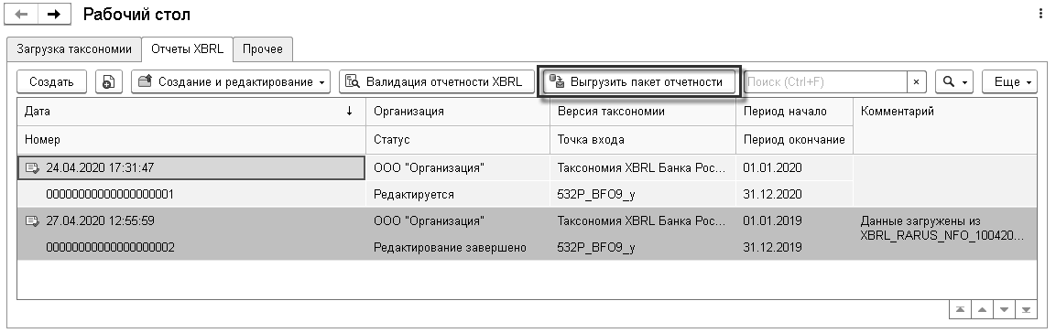
В результате откроется форма выгрузки, в которой нужно указать каталог выгрузки.
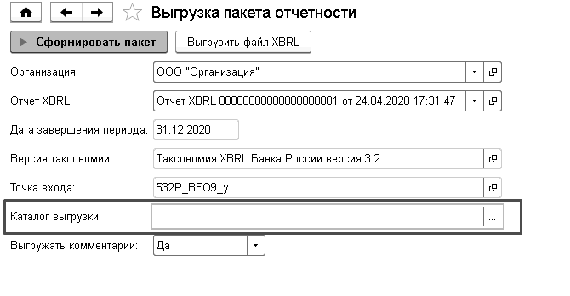
У обработки имеется два режима выгрузки:
- «Сформировать пакет отчетности». Это ZIP архив с Инстанс-файлом, сервисным файлом и файлами, прикрепленными к отчету XBRL.
- «Выгрузка файла XBRL». Это Инстанс-файл.

Прочее
  - Справочники
    - Организации
Организацию необходимо указать при создании и выгрузке пакета отчетности. Для того чтобы добавить организацию необходимо открыть справочник «Организации» на закладке «Прочее» рабочего стола.

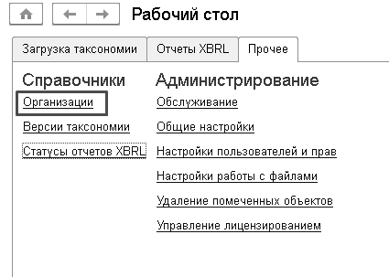
Для организации необходимо указать наименование и ОГРН. ОГРН будет использован как идентификатор отчитывающейся организации в пакете отчетности.
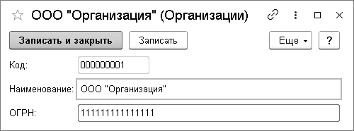
    - Статусы отчетов XBRL
Статусы отчетов XBRL – это вспомогательный механизм, позволяющий указать статус пакета отчетности, а также выделить цветом отчет XBRL в списке.

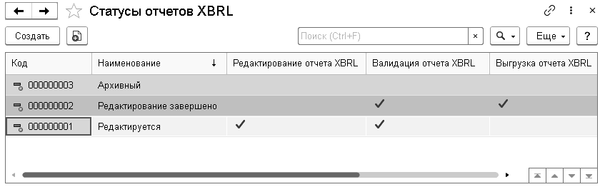
Также у статусов есть настройки:
- «Редактирование отчета XBRL». Без данной настройки будет невозможно отредактировать отчет. Просмотр доступен.
- «Валидация отчета XBRL». Разрешает валидировать отчет.
- «Выгрузка отчета XBRL». Разрешает выгружать пакет отчетности.
В конфигурации есть три предопределенных статуса:
- «Редактируется» – отчет доступен для редактирования и валидации. Однако выгрузить пакет отчетности с таким статусом невозможно.
- «Редактирование завершено» – отчет доступен в режиме просмотра. Разрешается валидация и выгрузка пакета отчетности.
- «Архивный» – отчет доступен в режиме просмотра. Валидация и выгрузка недоступы.
Разрешается создавать свои статусы отчетов XBRL. Для установки цвета статусу необходимо нажать на кнопку «Установить цвет» на форме статуса.

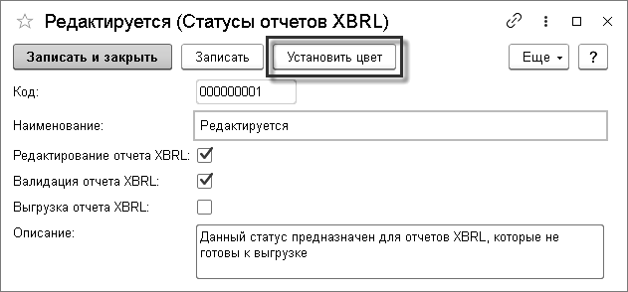
  - Администрирование
В данном разделе приведено общее описание настроек работы программы. С более подробным описанием можно ознакомиться на сайте its.1c.ru в разделе «Библиотека стандартных подсистем».
    - Обслуживание
В данном подразделе описаны возможности, предоставляемые администратору для контроля действий пользователей, оперативного управления работающими в программе пользователями и сопровождения базы данных.

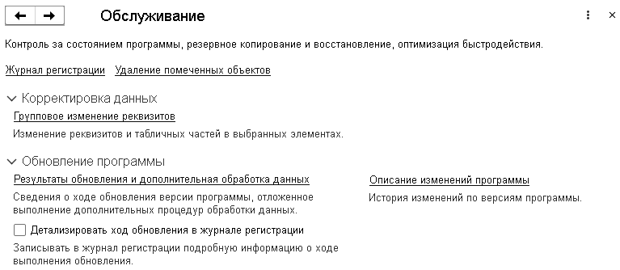

Журнал регистрации
В «Журнале регистрации» (гиперссылка «Журнал регистрации» на странице «Обслуживание») могут фиксироваться действия пользователей и другие события. Настройка журнала производится в конфигураторе.
Список событий является динамическим списком.
Для того чтобы отобрать события по некоторому критерию, служит команда «Установить отбор», которая позволяет задать отбор записей журнала регистрации. Будут отображены записи, удовлетворяющие заданному отбору, в количестве не большем, чем значение поля «Показывать» (200, 500, 1 000, 10 000 или введенное пользователем). Для того чтобы отключить отбор, служит команда «Отключить отбор» ().
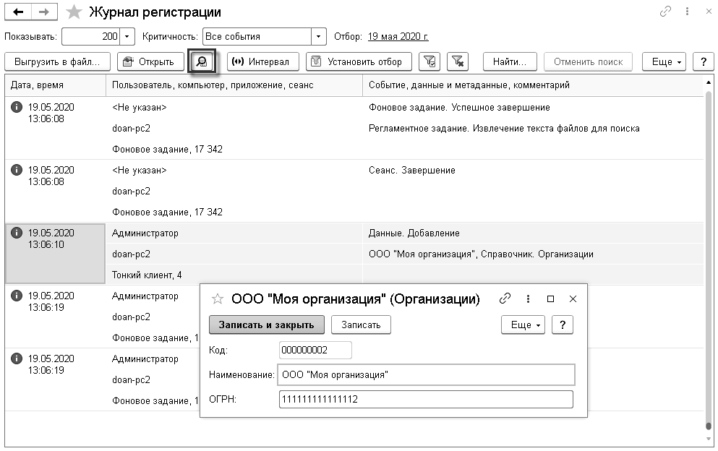
Если с событием связан некоторый объект информационной базы, то объект можно открыть для просмотра с помощью кнопки просмотра, выделив это событие.
Администратор может вывести и сохранить данные за выбранный период.
Более подробную информацию по работе с журналом регистрации можно найти в «Руководстве администратора» на сайте 1С:ИТС.

Удаление помеченных объектов
Удаление помеченных объектов (гиперссылка «Удаление помеченных объектов» на странице «Обслуживание») выполняется с контролем целостности информационной базы. Это значит, что если на тот или иной объект системы (документ, элемент справочника и т. д.) ссылаются другие объекты, то удаление объекта не будет выполнено.
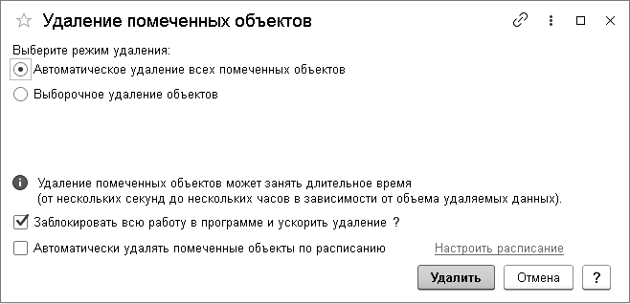
Удаление помеченных ранее объектов можно выполнить двумя способами:
- «Выборочное удаление объектов» – этот режим позволяет предварительно выбрать объекты для удаления;
- «Автоматическое удаление всех объектов» – производится попытка автоматического удаления всех объектов, помеченных на удаление.
По завершении удаления выводится список объектов, удаление которых не выполнено для сохранения ссылочной целостности информационной базы. В этом списке объекты сгруппированы по виду, и для каждого объекта выводятся те объекты, которые препятствуют его удалению. Пользователь может отредактировать объекты, препятствующие удалению, после чего повторить процедуру заново.

Корректировка данных
Групповое изменение реквизитов (гиперссылка «Групповое изменение реквизитов» в группе «Корректировка данных» на странице «Обслуживание») позволяет изменять одинаковые реквизиты разных видов элементов.
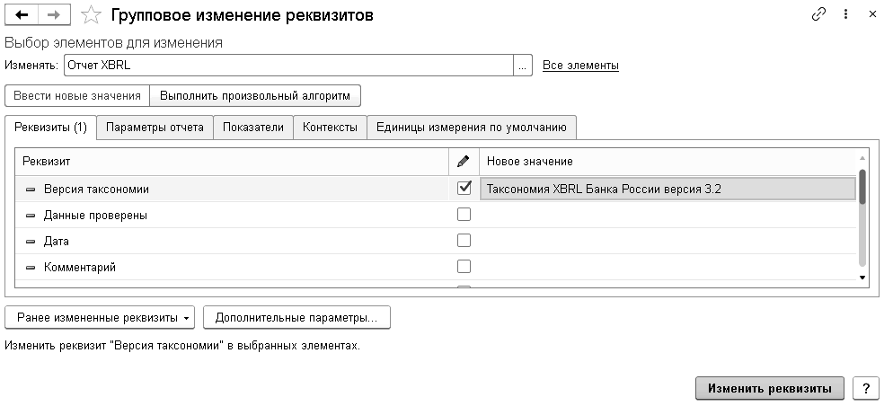
Групповое изменение реквизитов предусмотрено в двух вариантах:
- в большинстве списков программы предусмотрена команда «Изменить выделенные»;
- только для администратора: в разделе программы «Администрирование» – «Обслуживание» – Корректировка данных» по команде «Групповое изменение реквизитов».

Обновление программы
Скачать обновления для программного продукта «1С-Рарус:XBRL 1.0» можно на сервере обновлений 1С-Рарус. https://rarus.ru/my/login/
При установленной настройке «Детализировать ход обновления в журнале регистрации» в журнал будет записана подробная информация о ходе обновления. По команде «Результаты обновления и дополнительная обработка данных» администратор может удостовериться в успешном выполнении всех необходимых процедур или в противном случае перейти к просмотру журнала регистрации по ссылке «Техническая информация о результатах обновления» для передачи в службу технической поддержки.
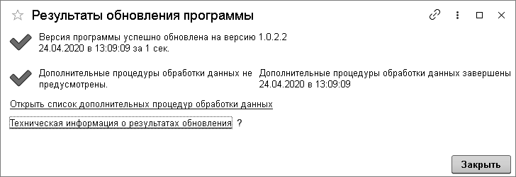
Команда «Описание изменений программы» в удобном виде отражает историю изменений по версиям программы.
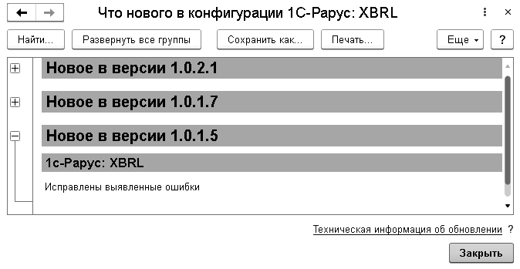
    - Общие настройки
На странице общих настроек можно указать заголовок программы, который будет отображаться в информационной строке командной панели рабочего стола, и настроить часовой пояс местности, где работает данный пользователь. С помощью команды «Время текущего сеанса» можно узнать, насколько время клиента отличается от времени сервера с поправкой на часовой пояс.
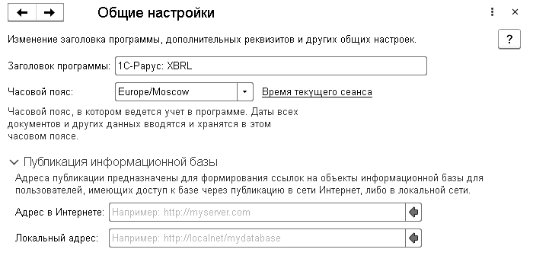
Настройки программы «Адрес в интернете» и «Локальный адрес», расположенные в группе настроек «Публикация информационной базы», предназначены для формирования ссылок на объекты информационной базы в зависимости от вида подключения пользователей к информационной базе. Например, если такой адрес включить в рассылку писем, то из письма за одно нажатие можно перейти к форме объекта в самой программе.
    - Настройки пользователей и прав
Управление пользователями системы включает в себя создание списка пользователей и управление доступом к объектам конфигурации.
В разделе настроек «Администрирование» – «Настройки пользователей и прав» предусмотрены команды, связанные с управлением доступом и настройкой прав пользователей.
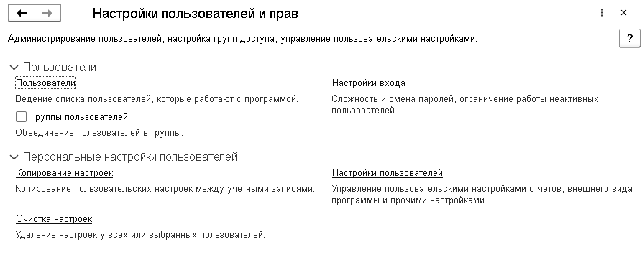

Пользователи
Ввод информации о пользователях системы производится в справочнике «Пользователи» (ссылка «Пользователи» на форме «Настройки пользователей и прав»). Пользователи могут быть сгруппированы по виду исполняемых функций. Для того чтобы в справочнике можно было использовать группы, нужно установить флажок «Группы пользователей» («Администрирование» – «Настройки пользователей и прав»).
Для создания новой группы нужно воспользоваться кнопкой «Создать группу пользователей» .

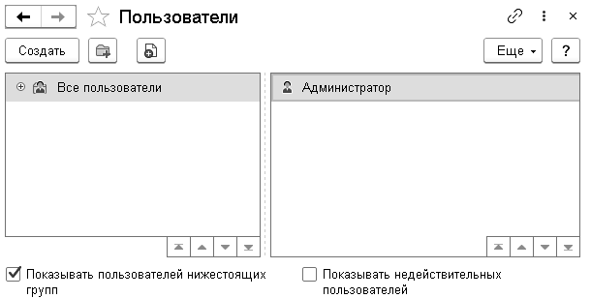
Список групп пользователей является иерархическим, пользователи дочерней группы неявно входят в состав всех групп-родителей. Для того чтобы увидеть всех пользователей, включенных в дочерние группы, необходимо установить флажок «Показывать пользователей нижестоящих групп» в нижней части формы списка.
Для ввода информации о новом пользователе информационной системы нужно воспользоваться кнопкой «Создать».

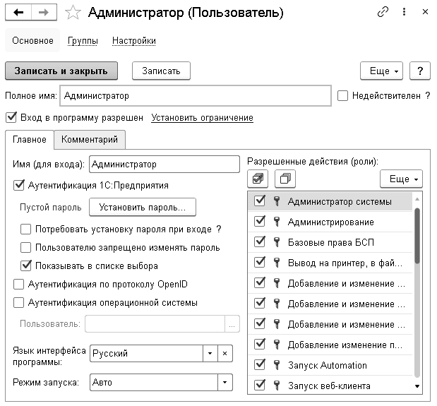
В карточке пользователя можно настроить параметры аутентификации пользователя: задать пароль информационной базы, разрешить или запретить пользователю изменять пароль, настроить использование аутентификации операционной системы или по протоколу OpenID.
Для удобства администрирования у всех пользователей добавлен реквизит «Потребовать смену пароля при входе», который нужен, чтобы пользователь сменил пароль, заданный администратором, на свой.
Флажок «Показывать в списке выбора» в карточке пользователя управляет включением в список выбора пользователей при входе в систему.
Также в карточке пользователя можно указать режим запуска системы. Подробнее о режимах запуска см. книгу «1С:Предприятие 8.3. Руководство администратора».
По умолчанию новый пользователь не имеет доступа на вход в систему. Для предоставления доступа необходимо установить флажок «Вход в программу разрешен». Флажок может быть снят в любой момент времени. При этом не рекомендуется непосредственно удалять неактивных пользователей, т. к. на них могут быть ссылки из других объектов информационной базы. При установке/снятии флажка происходит физическое добавление/удаление пользователя в списке пользователей информационной базы в конфигураторе.
Если пользователь не является действующим (например, уволен или был создан по ошибке), но на него ссылаются объекты системы, то такого пользователя невозможно удалить из информационной базы. Для того чтобы скрывать таких пользователей в различных списках выбора, можно воспользоваться флажком «Недействителен». После установки флажка недействительные пользователи будут недоступны также и в списке пользователей системы. Для их отображения необходимо в нижней части формы справочника «Пользователи» выбрать команду «Показывать недействительных пользователей». Установка флажка доступна администратору системы, остальные пользователи могут просматривать состояние флажка.
В правом окне формы определяются роли пользователя. Для одного пользователя может быть назначено несколько ролей.

Настройки входа
Для защиты от несанкционированного доступа к программе в разделе настроек «Администрирование» – «Настройки пользователей и прав» предусмотрена гиперссылка «Настройки входа».
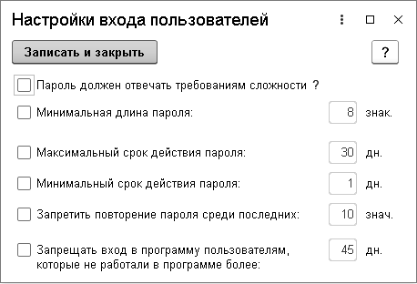
На форме, открывающейся по гиперссылке, расположены настройки:
- «Пароль должен отвечать требованиям сложности» – настройка и контроль сложности пароля. Установите флажок, для того чтобы проверять, чтобы новый пароль имел не менее 7 символов, содержал любые 3 из 4-х типов символов: заглавные буквы, строчные буквы, цифры, специальные символы, не совпадал с именем (для входа);
- «Минимальная длина пароля» – по умолчанию 8 знаков;
- «Максимальный срок действия пароля» – срок после первого входа с новым паролем, после которого пользователю потребуется сменить пароль, по умолчанию 30 дней.
- «Минимальный срок действия пароля» – срок после первого входа с новым паролем, в течение которого пользователь не может сменить пароль, по умолчанию 1 день.
- «Запретить повторение пароля среди последних» – по умолчанию 10 значений. Таким образом, обеспечивается контроль повторяемости паролей.
- «Запрещать вход в программу пользователям, которые не работали в программе более» – срок относительно последней активности пользователя, после которого вход в программу будет запрещен, по умолчанию 45 дней.

Настройки пользователей
Список настроек каждого пользователя можно открыть из меню «Администрирование» – «Настройки пользователей и прав» по команде «Настройки пользователей». В этом случае в списке имеется поле «Пользователь», по умолчанию заполненное значением «Администратор». При этом поле не может быть пустым.
Также перейти к этому списку можно по команде «Настройки» панели навигации карточки пользователя. В этом случае поле «Пользователь» отсутствует.

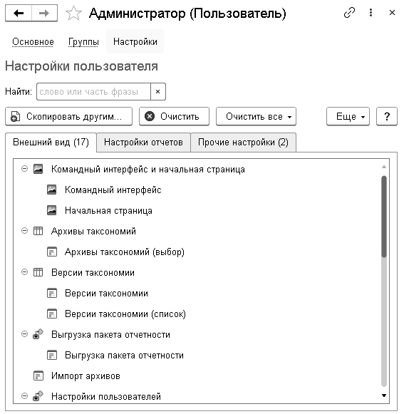
Можно выполнить поиск, введя в поле «Найти» название или часть названия необходимой настройки.
Список настроек состоит из трех закладок:
- «Внешний вид» – выводятся настройки внешнего вида рабочего стола, форм (например, различных списков программы) и командного интерфейса программы.
- «Настройки отчетов» – список пользовательских настроек отчетов сгруппирован по названиям вариантов отчетов.
- «Прочие настройки» – выводятся персональные настройки пользователя, настройки печати табличного документа, настройки быстрого доступа к дополнительным отчетам и обработкам, настройки раздела «Избранное» и прочие настройки.

Копирование настроек
Настройки пользователя программы могут быть скопированы для других пользователей. Копирование настроек можно выполнить следующими способами.
На форме настроек пользователя в поле «Пользователь» выберите нужного пользователя. Возможные действия:
- «Скопировать другим» – с помощью этой команды выбранные настройки указанного пользователя можно скопировать одному или нескольким пользователям программы.
- выберите нужного пользователя;
- выделите нужные настройки для копирования на закладках списка с помощью мыши и клавиш Ctrl или Shift;
- выберите нужных пользователей в списке «Выбор пользователей» с помощью флажков, нажмите «Выбрать». Настройки будут скопированы.
- «Еще» – «Скопировать другим группу настроек» – действует аналогично предыдущей, но при этом в меню команды можно выбрать следующие группы настроек:
- настройки отчетов;
- настройки внешнего вида;
- настройки отчетов и внешнего вида;
- настройки отчетов, внешнего вида и прочие – будут скопированы все пользовательские настройки.
- «Скопировать от» – с помощью этой команды можно скопировать настройки указанному пользователю от другого пользователя программы:
- выберите из списка пользователя, от которого необходимо скопировать настройки;
- выберите настройки, которые необходимо копировать. Действие аналогично команде «Копирование настроек» в меню «Администрирование» – Настройки пользователей и прав».
Ограничения
Не все пользовательские настройки можно скопировать, даже если был нажат переключатель «Все настройки»:
- Пользователи, которым копируются настройки внешнего вида программы, должны завершить свои сеансы работы. Иначе настройки могут не примениться. Для того чтобы выяснить, работают ли пользователи в данный момент с программой, можно воспользоваться кнопкой «Активные пользователи» в списке «Выбор пользователей».
- При копировании настроек вариантов отчетов пользователи должны иметь права на работу с этими отчетами.
- Личные варианты отчетов скопировать другим пользователям невозможно.
В таких случаях программа выдает предупреждение, что не все настройки были скопированы.

Очистка настроек пользователя

Очистка настроек выбранного пользователя
Для очистки настроек на форме настроек пользователя в поле «Пользователь» выберите нужного пользователя.. Возможные действия:
- «Очистить» – производится очистка выделенных настроек выбранного пользователя (выделите настройки, которые необходимо очистить, с помощью мыши и клавиш Shift или Ctrl).
- «Очистить все» – выберите группы настроек выбранного пользователя:
- «Все настройки»;
- «Настройки отчетов и внешнего вида».

Очистка выделенных настроек у выбранных пользователей
- выделите настройки, которые необходимо очистить, с помощью мыши и клавиш Shift или Ctrl;
- нажмите «Еще» – «Очистить все» – «Выделенные настройки у пользователей»;
- для подтверждения своего выбора нажмите «Да»;
- выберите нужных пользователей с помощью флажков в списке «Выбор пользователей».
- нажмите кнопку «Выбрать» для очистки настроек.

Очистка всех настроек у всех пользователей
- нажмите «Еще» – «Очистить все» – «Все настройки у всех пользователей»;
- для подтверждения своего выбора нажмите «Очистить все».
    - Настройки работы с файлами
Настройка программы для работы с файлами осуществляется в форме «Настройки работы с файлами».
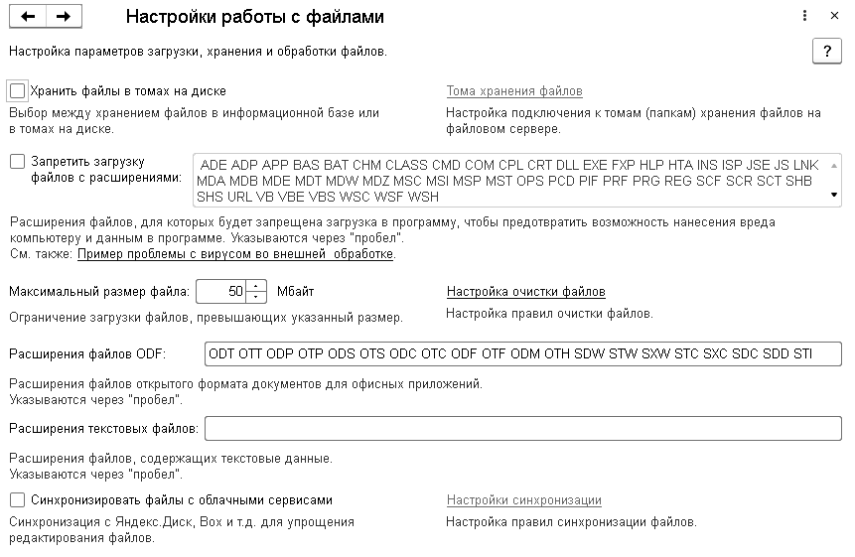
В настройках можно указать максимальный размер загружаемого файла, ограничить загрузку файлов с определенным расширением (при необходимости можно добавить свои расширения), установить расширение для текстовых файлов, указать способ хранения файлов (в информационной базе или на дисках). При смене способа хранения файлов перенос файлов из информационной базы в тома и обратно не происходит.
В случае установки флажка «Хранить файлы в томах на диске» необходимо заполнить список «Тома хранения файлов».

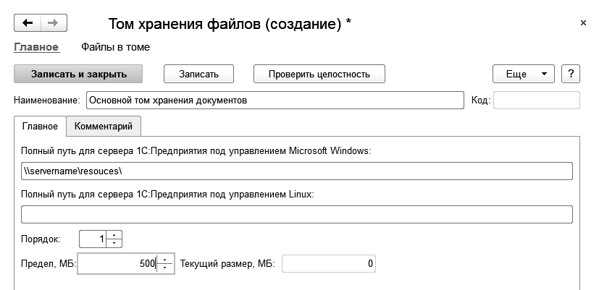
Для каждого тома необходимо указать его наименование, порядок заполнения и путь к каталогу тома для сервера под управлением Microsoft Windows и/или путь к каталогу для сервера под управлением Linux. При создании нового тома проверяется доступ к указанному каталогу в поле «Полный путь». Уже созданному тому нельзя поменять пути. Созданный том нельзя удалить до тех пор, пока на него ссылаются какие-либо версии файлов.
Заполнение томов осуществляется в порядке по возрастанию до полного заполнения тома. Эту особенность можно использовать, например, для временного отключения тома путем увеличения ему порядка заполнения. Если ни на одном из томов не будет достаточно места для размещения файла, пользователю будет выдано сообщение. Если максимальный размер установлен равным нулю, то ограничения на размер тома не действуют.
В каждом томе файлы хранятся в подкаталогах. На каждую дату создания версии файла создается свой подкаталог. Все файлы хранятся с оригинальным именем и расширением, между ними добавляется номер версии, например, «Приказ.2.txt». Файлы данного тома можно просмотреть, перейдя по ссылке «Файлы в томе» панели навигации тома.
В поле «Расширения файлов ODF» можно указать расширения файлов OpenDocument, текст из которых также будет извлекаться для построения индекса полнотекстового поиска. По умолчанию список заполнен основными расширениями файлов OpenDocument. Указывать или уточнять список расширений файлов OpenDocument нужно при использовании операционных систем фирмы Microsoft, если для программы OpenOffice не установлено расширение IFilter.
Флажок «Синхронизировать файлы с облачными сервисами» служит для синхронизации с облачными сервисами по хранению файлов, такими как ЯндексДиск, Box и т. д. После установки флажка можно настроить правила синхронизации файлов через форму «Настройки синхронизации файлов».

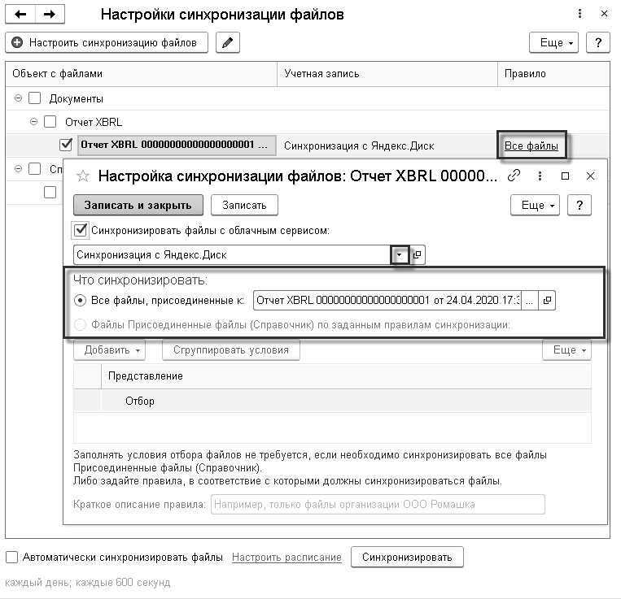
В списке необходимо выбрать «Владельца файла», затем кликнуть по ссылке «Все файлы» и произвести настройки.
Синхронизируемые файлы должны удовлетворять условиям отбора.
В конце необходимо настроить расписание. Синхронизация регламентным заданием по умолчанию происходит по умолчанию каждые 600 секунд.

При запуске решения на сервере 1С-Предприятия этот пункт будет запрещен. Используйте отдельный инсталлятор системы лицензирования.
Резервный вариант. Может быть использован при отсутствии доступа к сети Интернет.

